**PERBANDINGAN METODE K-NEAREST NEIGHBOUR DAN SUPPORT VECTOR MACHINE DALAM KLASIFIKASI CITRA KAIN BATIK LAMPUNG**

**TUGAS AKHIR**

Diajukan sebagai syarat menyelesaikan jenjang strata Satu (S-1) di Program Studi Teknik Informatika, Fakultas Teknologi Industri, Institut Teknologi Sumatera



**Oleh:**

**Clarisa Tri Handayani**

**119140143**

**PROGRAM STUDI TEKNIK INFORMATIKA**

**FAKULTAS TEKNOLOGI INDUSTRI**

**INSTITUT TEKNOLOGI SUMATERA**

**LAMPUNG SELATAN**

**2025**

# LEMBAR PENGESAHAN

Tugas Akhir dengan judul “Tulis Judul Disini” adalah benar dibuat oleh saya sendiri dan belum pernah dibuat dan diserahkan sebelumnya, baik sebagian ataupun seluruhnya, baik oleh saya ataupun orang lain, baik di Institut Teknologi Sumatera maupun di institusi pendidikan lainnya.

|  |  |
| --- | --- |
| Lampung Selatan, DD-MM-YYYY  Penulis, | PHOTO BERWARNA |
| Nama Mahasiswa  NIM. XXXXXX |  |

Diperiksa dan disetujui oleh,

Pembimbing Tanda Tangan

1. Nama Pembimbing 1 + Gelar

NIP. XXXXXX ………………

2. Nama Pembimbing 2 + Gelar

NIP. XXXXXX ………………

Penguji Tanda Tangan

1. Nama Penguji 1 + Gelar

NIP. XXXXXXXXXXXX ………………

2. Nama Penguji 2+ Gelar

NIP. XXXXXXXXXXXX ………………

Disahkan oleh,

Koordinator Program Studi Teknik Informatika

Jurusan Teknologi, Produksi dan Industri

Institut Teknologi Sumatera

Nama Kaprodi + Gelar

NIP. XXXXXXXXXXXXXX

# HALAMAN PERNYATAAN ORISINALITAS

Saya yang bertanda tangan di bawah ini

Menyatakan bahwa Tugas Akhir dengan judul : “TULIS JUDUL DISINI” adalah benar karya saya sendiri. Seluruh sumber baik yang dikutip maupun dirujuk dalam penulisan tugas akhir ini telah saya cantumkan secara benar sesuai dengan kaidah penulisan ilmiah.

Apabila di kemudian hari ditemukan adanya unsur plagiarisme dalam karya ini, maka saya bersedia menerima sanksi sesuai ketentuan yang berlaku di institusi saya.

Demikian pernyataan ini saya buat dengan sesungguhnya.

Lampung Selatan, ............................ 2025

Nama

NIM

# HALAMAN PERNYATAAN PERSETUJUAN PUBLIKASI TUGAS AKHIR UNTUK KEPENTINGAN AKADEMIS

Sebagai civitas akademik Institut Teknologi Sumatera, saya yang bertanda tangan di bawah ini:

Nama :

NIM :

Program Studi :

Fakultas :

Demi pengembangan ilmu pengetahuan, menyetujui untuk memberikan kepada **Institut Teknologi Sumatera** *Hak Bebas Royalti Noneksklusif* (**Non-exclusive Royalty Free Right**) atas karya ilmiah saya yang berjudul : **“TULIS JUDUL DISINI”** beserta perangkat yang ada (jika diperlukan). Dengan *Hak Bebas Royalti Noneksklusif* ini, Institut Teknologi Sumatera berhak untuk menyimpan, mengalihmedia/formatkan, mengelola dalam bentuk pangkalan data (*database*), merawat, dan mempublikasikan Tugas Akhir saya selama tetap mencantumkan nama saya sebagai penulis/pencipta dan pemilik Hak Cipta.

Demikian pernyataan ini saya buat dengan sebenarnya.

Lampung Selatan, ............................ 2025

Nama

NIM

KATA PENGANTAR

Puji syukur kehadirat Allah SWT atas limpahan rahmat, karunia, serta petunjuk-Nya sehingga penyusunan tugas akhir ini telah terselesaikan dengan baik. Dalam penyusunan tugas akhir ini penulis telah banyak mendapatkan arahan, bantuan, serta dukungan dari berbagai pihak. Oleh karena itu pada kesempatan ini penulis mengucapan terima kasih kepada:

1. <isi dengan nama Rektor ITERA>
2. <isi dengan nama Kajur JTPI>
3. <isi dengan nama Kaprodi IF>
4. <isi dengan nama Sesprodi IF>
5. <isi dengan nama Koordinator TA>
6. <isi dengan nama Dosen Pembimbing>
7. Kedua Orang Tua, kakak dan adik yang selalu memberikan arahan selama belajar dan menyelesaikan tugas akhir ini.
8. <isi dengan nama orang lainnya>

Akhir kata penulis berharap semoga tugas akhir ini dapat memberikan manfaat bagi kita semua, amin. [Contoh]

RINGKASAN

Judul TA

Nama Mahasiswa

Halaman Ringkasan berisi uraian singkat tentang latar belakang masalah, rumusan masalah, tujuan, metodologi penelitian, hasil dan analisis data, serta kesimpulan dan saran. Isi ringkasan tidak lebih dari 1500 kata (sekitar 3 halaman).

ABSTRAK

Judul TA

Nama Mahasiswa

Halaman ABSTRAK berisi uraian tentang latar belakang, tujuan, metodologi penelitian, hasil / kesimpulan. Ditulis dalam BAHASA INDONESIA tidak lebih dari 250 kata, dengan jarak antar baris satu spasi.

Pada akhir abstrak ditulis kata “Kata Kunci” yang dicetak tebal, diikuti tanda titik dua dan kata kunci yang tidak lebih dari 5 kata. Kata kunci terdiri dari kata-kata yang khusus menunjukkan dan berkaitan dengan bahan yang diteliti, metode/instrumen yang digunakan, topik penelitian. Kata kunci diketik pada jarak dua spasi dari baris akhir isi abstrak.

**Kata Kunci : Penambangan Data, Kecerdasan Buatan, Lampung Selatan**

ABSTRACT

Judul TA (Bahasa Inggris)

Nama Mahasiswa

Halaman ABSTRACT berisi uraian tentang latar belakang, tujuan, metodologi penelitian, hasil / kesimpulan. Ditulis dalam BAHASA INGGRIS tidak lebih dari 250 kata, dengan jarak antar baris satu spasi. Secara khusus, kata dan kalimat pada halaman ini tidak perlu ditulis dengan huruf miring meskipun menggunakan Bahasa Inggris, kecuali terdapat huruf asing lain yang ditulis dengan huruf miring (misalnya huruf Latin atau Greek, dll).

Pada akhir abstract ditulis kata “Keywords” yang dicetak tebal, diikuti tanda titik dua dan kata kunci yang tidak lebih dari 5 kata. Keywords terdiri dari kata-kata yang khusus menunjukkan dan berkaitan dengan bahan yang diteliti, metode/instrumen yang digunakan, topik penelitian. Keywords diketik pada jarak dua spasi dari baris akhir isi abstrak.

**Keywords : Data Mining, Artificial Intelligence, Lampung Selatan**

DAFTAR ISI

LEMBAR PENGESAHAN ii

HALAMAN PERNYATAAN ORISINALITAS iv

HALAMAN PERNYATAAN PERSETUJUAN PUBLIKASI TUGAS AKHIR UNTUK KEPENTINGAN AKADEMIS v

KATA PENGANTAR vii

RINGKASAN viii

ABSTRAK ix

ABSTRACT x

DAFTAR ISI xi

DAFTAR TABEL xv

DAFTAR GAMBAR xvi

DAFTAR RUMUS xvii

DAFTAR LAMPIRAN xviii

BAB I PENDAHULUAN 1

1.1 Latar Belakang Masalah 1

1.2 Rumusan Masalah 5

1.3 Tujuan Penelitian 6

1.4 Batasan Masalah 6

1.5 Manfaat Penelitian 7

1.6 Sistematika Penulisan 7

1.6.1 Bab I Latar Belakang 7

1.6.2 Bab II Tinjauan Pustaka 7

1.6.3 Bab III Metodelogi Penelitian 7

1.6.4 Bab IV Hasil dan Pembahasan 7

1.6.5 Bab V Kesimpulan dan Saran 8

BAB II TINJAUAN PUSTAKA 9

2.1 Tinjauan Pustaka 9

2.2 Dasar Teori 15

2.2.1 Kain Batik Lampung 15

2.2.2 Pengolahan Citra Digital 19

*2.2.3* *Machine learning* 21

*2.2.4* *K-Nearest Neighbor* 24

2.2.5 Support Vector Machine 26

2.2.6 Klasifikasi *Multiclass* SVM 31

2.2.7 Ekstraksi Ciri 33

*2.2.8* *K-Fold Cross Validation* 39

2.2.9 Normalisasi 39

*2.2.10* *Confusion Matrix* 40

BAB III METODE PENELITIAN 43

3.1 Alur Penelitian 43

3.2 Penjabaran Langkah Penelitian 44

3.2.1 Identifikasi Masalah 44

3.2.2 Studi Literatur 44

3.2.3 Pengumpulan Data 45

3.2.4 Pembuatan Model 46

3.2.5 Hasil dan Pembahasan 51

3.3 Alat dan Bahan 52

3.3.1 Alat 52

3.3.2 Bahan 52

3.4 Ilustrasi Perhitungan Metode 53

3.4.1 Perhitungan Ekstrasi Fitur Warna HSV 53

3.4.2 Perhitungan GLCM 54

3.4.3 Perhitungan KNN 59

3.4.4 Perhitungan SVM 61

3.4.5 Evaluasi Model 64

BAB IV HASIL DAN PEMBAHASAN 66

4.1 Pengumpulan Data 66

4.2 Pembuatan Model 69

*4.2.1* *Split Data* 69

4.2.2 Ekstraksi Fitur 71

4.2.3 Normalisasi 75

4.2.4 Implementasi Model KNN 76

4.2.5 Implementasi Model SVM 82

4.2.6 Evaluasi Model 89

4.3 Analisis Hasil dan Pembahasan 104

BAB V KESIMPULAN DAN SARAN 107

5.1 Kesimpulan 107

5.2 Saran 107

DAFTAR PUSTAKA 109

LAMPIRAN 116

DAFTAR TABEL

Tabel 2.1 Tinjauan Pustaka 9

Tabel 2.2 One vs One 29

Tabel 2.3 One vs All 30

Tabel 2.4 ConfusionMatrix 36

Tabel 3.1 Contoh Hasil Ekstraksi 52

Tabel 3.2 Contoh Perhitugnan Confusion Matrix 57

Tabel 3.3 Contoh Perhitungan Confusion Matrix 58

Tabel 4.1 Cross Validasi Training Model KNN dengan Fitur HSV 68

Tabel 4.2 Cross Validasi Model KNN dengan Fitur GLCM 69

Tabel 4.3 Cross Validasi Model KNN Gabungan Ftur HSV dan GLCM 70

Tabel 4.4 Hasil Pelatihan Model KNN dengan Fitur HSV dan GLCM 71

Tabel 4.5 Cross Validasi Model SVM dengan Fitur HSV 73

Tabel 4.6 Cross Validasi Model SVM dengan Fitur GLCM 74

Tabel 4.7 Cross Validasi Model SVM Gabungan Fitur HSV dan GLCM 75

Tabel 4.8 Hasi Pelatihan Model SVM dengan Fitur HSV dan GLCM 76

Tabel 4.9 Performa Model KNN 84

Tabel 4.10 Performa Model SVM 91

DAFTAR GAMBAR

Gambar 2.1 Motif Kapal/Perahu [16] 17

Gambar 2.2 Motif Pohon Hayat [16] 18

Gambar 2.3 Motif Gajah [17][16] 18

Gambar 2.4 Motif Rumah [16] 18

*Gambar 2.5Motif Kopi* [17] 19

Gambar 2.6 Algoritma KNN 23

Gambar 2.7 Algoritma SVM 25

Gambar 2.8 Ruang Warna HSV 31

Gambar 2.9 Sudut dan Jarak GLCM 32

Gambar 3.1 Alur Penelitian 39

Gambar 3.2 Dataset Citra Kain Batik Lampung (a) Jukung (b) Kopi (c) Kopi Robusta (d) Pucung Rebung (e) Siger Pepadun (f) Siger Pesisir 41

Gambar 3.3 Pembuatan Model 41

Gambar 4.1 Kelas Jukung 59

Gambar 4.2 Kelas Kopi 59

Gambar 4.3 Kelas Kopi Robusta 60

Gambar 4.4 Kelas Pucuk Rebung 60

Gambar 4.5 Kelas Siger Pepadun 60

Gambar 4.6 Kelas Siger Pesisir 61

Gambar 4.7 DataFrame Citra Kain Batik Lampung 61

Gambar 4.8 Distribusi Data Latih 62

Gambar 4.9 Distribusi Data Test 63

Gambar 4.10 Sampel Hasil Esktraksi Fitur HSV Data Train 64

Gambar 4.11 Sampel Hasil Ekstraksi Fitur HSV Data Test 64

Gambar 4.12 Sampel Ekstraksi Fitur GLCM Pada Sudut 0 Data Train 66

Gambar 4.13 Sampel Ekstraksi Fitur GLCM Pada Sudut 0 Data Test 66

Gambar 4.14 Sampel Hasil Normalisasi Data Train 67

Gambar 4.15 Sampel Hasil Normalisasi Data Test 67

Gambar 4.16 Model KNN dengan Kombinasi Fitur 71

Gambar 4.17 Model SVM dengan Kombinasi Fitur 77

Gambar 4.18 Confusion Matrix model KNN Fitur HSV 79

Gambar 4.19 Performa Model KNN dengan Fitur HSV 80

Gambar 4.20 Confusion Matrix Model KNN Fitur GLCM 81

Gambar 4.21 Performa Model KNN Fitur GLCM 82

Gambar 4.22 Confusion Matrix Model KNN Gabungan Fitur 83

Gambar 4.23 Performa Model KNN Gabungan Fitur 84

Gambar 4.24 Confusion Matrix Model SVM Fitur HSV 86

Gambar 4.25 Perfroma Model KNN Fitur HSV 87

Gambar 4.26 Confusion Matrix Model SVM Fitur GLCM 88

Gambar 4.27 Performa Model SVM Fitur GLCM 89

Gambar 4.28 Confusion Matrix Model SVM Fitur Gabungan 90

Gambar 4.29 Perfroma Model SVM Fitur Gabungan 90

DAFTAR RUMUS

Rumus 2.1 24

Rumus 2.2 24

Rumus 2.3 25

Rumus 2.4 26

Rumus 2.5 26

Rumus 2.6 27

Rumus 2.7 27

Rumus 2.8 27

Rumus 2.9 28

Rumus 2.10 28

Rumus 2.11 28

Rumus 2.12 28

Rumus 2.13 31

Rumus 2.14 31

Rumus 2.15 31

Rumus 2.16 32

Rumus 2.17 32

Rumus 2.18 33

Rumus 2.19 34

Rumus 2.20 34

Rumus 2.21 34

Rumus 2.22 35

Rumus 2.23 35

Rumus 2.24 36

Rumus 2.25 37

Rumus 2.26 37

Rumus 2.27 38

Rumus 2.28 38

DAFTAR LAMPIRAN

LAMPIRAN 1 Isi Lampiran 46

# BAB I PENDAHULUAN

## Latar Belakang Masalah

Indonesia memiliki warisan budaya yang beragam jenisnya, satunya adalah kain batik. Kain batik sendiri merupakan suatu seni lukis dua dimensi yang menggunakan kain sebagai media lukisnya. Kain batik memiliki beraneka macam motif pada tiap daerah, motif tersebut mengandung filosofi dan makna tersendiri di setiap coraknya [1]. Salah satu daerah yang memiliki ragam hias batik adalah Provinsi Lampung. Motif batik Lampung memiliki ciri khas yang berkaitan dengan kebudayaan, hasil bumi, dan simbol daerah yang ada di daerah Lampung [2].

Perkembangan kain batik Lampung dimulai pada tahun 1970-an. Saat ini perkembangan motif batik Lampung banyak dipengaruhi oleh motif kain tradisional yang telah berkembang sebelumnya seperti kain tapis dan kain sembagi [3]. Berkembangnya motif kain batik Lampung juga dipengaruhi oleh meningkatnya jumlah pengrajin yang ada. Semakin banyak pengrajin batik Lampung maka motif batik akan kian beragam [2]. Akan tetapi banyaknya variasi ragam hias batik tidak jarang menimbulkan kesulitan dalam mengenali dan mengidentifikasi batik khas lampung. Selain itu diperlukan tenaga ahli yang memiliki pengalaman dan pengetahuan dalam bidang batik untuk dapat membedakan satu jenis motif batik dengan jenis motif yang lain [4]. Hal ini berakibat pada proses identifikasi yang memerlukan waktu lama, dan memungkinkan terjadinya proses identifikasi yang tidak tepat. Berdasarkan permasalahan tersebut diperlukan suatu teknologi yang dapat membantu dalam mengidentifikasi ragam motif batik. Salah satunya yaitu dengan menggunakan metode *machine learning*.

Metode *machine learning* dapat mengatasi permasalahan pada identifikasi ragam batik dengan melakukan proses klasifikasi pada data batik. Klasifikasi merupakan suatu teknik pembelajaran data yang memungkinkan untuk memprediksi label dari suatu data baru berdasarkan data yang telah dilatih sebelumnya. Pada proses klasifikasi, *machine learning* mampu menganalisis pola dengan jumlah fitur yang terbatas dan informatif, serta mampu mendeteksi atau mengklasifikasi suatu data yang sulit diintepretasikan oleh manusia [5]. Adapun dalam metode *machine learning* terdapat beberapa algoritma yang dapat digunakan untuk melakukan klasifikasi diantaranya *K-Nearest Neighbors* (KNN) dan *Support Vector Machine* (SVM).

*K-Nearest Neighbors* (KNN) merupakan algoritma yang bekerja dengan memprediksi data baru berdasarkan jarak terdekat dengan data latih. Algoritma ini cukup sederhana dan mudah diimplementasikan menjadikannya banyak digunakan pada kasus klasifikasi. Meski demikian kinerja KNN dapat menurun drastis pada dataset dengan dimensi tinggi, Di mana peningkatan jumlah fitur menjadikan jarak kurang diskriminatif. Hal ini menyebabkan algoritma sulit menemukan data terdekat yang relevan. Dalam mengatasi keterbatasan tersebut penggunaan algoritma lain seperti *Support Vector Machine* dipilih sebagai alternatif untuk klasifikasi. Algoritma Support Vector Machine (SVM) bekerja dengan mencari *hyperplane* yang dapat memisahkan dua kelas. Pembentukan *hyperplane* pada SVM dapat memanfaatkan *kenel trick* yang berguna dalam memproyeksikan data ke ruang dimensi yang lebih tinggi sehingga kedua kelas dapat terpisahkan.

Selain algoritma klasifikasi, Penggunaan ekstraksi fitur sangat penting dalam keberhasilan klasifikasi. Ekstraksi fitur merupakan proses ekstraksi informasi dari suatu data. Proses ini sangat penting dalam klasifikasi citra terutama citra kain batik karena citra batik memiliki warna dan pola yang unik. Untuk menangkap informasi pola batik maupun warna batik maka dapat digunakan ekstraksi fitur seperti ekstraksi ciri tekstur *Gray Level Co-Occurance* (GLCM) dan ekstraksi ciri warna *Hue, Saturation, Value* (HSV). Ekstraksi Tekstur GLCM merupakan matriks yang menunjukkan jumlah pasangan piksel yang memiliki nilai intensitas tertentu, di mana pasangan tersebut dipisahkan oleh jarak dan sudut yang telah ditentukan. Model HSV merupakan representasi warna yang terdiri dari tiga komponen yaitu *hue* merujuk pada warna dasar, *saturation* merujuk pada tingkat kejernihan warna, dan *value* merujuk pada tingkat kecerahan yang dimiliki warna tersebut. Menggunakan proses ekstraksi fitur tersebut dapat diperoleh karakteristik yang dapat mempresentasikan setiap kelas/label.

Penelitian terkait klasifikasi citra kain batik lampung telah dilakukan sebelumnya oleh Annisa Jufe Aryani [2] menggunakan metode KNN yang menghasilkan nilai akurasi tertinggi sebesar 90,74%. Berdasarkan penelitian Annisa ekstraksi fitur GLCM dan RGB serta algoritma KNN yang digunakan berhasil melakukan klasifikasi pada citra kain batik lampung dan mendapatkan akurasi yang cukup tinggi, meski demikian terdapat kesalahan klasifikasi yang terjadi karena kesamaan nilai fitur. Penelitian lain dalam identifikasi motif kain tenun yang dilakukan oleh Lasiangi [11] digunakan ekstraksi fitur HSV dan GLCM menggunakan *Euclidean Distance* didapatkan nilai akurasi sebesar 91,67% dari gabungan kedua fitur tersebut. Penelitian lain dengan objek yang berbeda dilakukan oleh Mutiara Putri Amanda [12] dalam identifikasi penyakit pada daun jagung menggunakan metode KNN dan SVM serta fitur HSV dan GLCM menghasilkan perbedaan akurasi pada kedua metode tersebut pada metode KNN didapatkan nilai akurasi sebesar 60% dan pada metode SVM lebih unggul dengan akurasi sebesar 67%.

Berdasarkan studi literatur yang dilakukan, peneliti menemukan bahwa penelitian terdahulu yang dilakukan Annisa Jufe Aryani memiliki potensi untuk dikembangkan sehingga dapat menghasilkan nilai akurasi yang lebih tinggi. Maka dari itu peneliti membangun kembali model klasifikasi KNN dengan data yang sama namun dengan penggunaan ekstraksi fitur yang berbeda. Ekstraksi fitur tersebut yaitu fitur tekstur GLCM dan fitur warna HSV. Selain itu, sebagai pembanding dikembangkan juga model klasifikasi SVM. Di mana berdasarkan literatur yang disebutkan sebelumnya model klasifikasi SVM menghasilkan akurasi yang lebih unggul dari pada model klasifikasi KNN. Karena itu dalam penelitian ini penulis akan melakukan perbandingan metode *K-Nearest Neighbors* dan *Support Vector Machine* dalam klasifikasi citra kain batik Lampung. Data yang digunakan dalam penelitian terdiri dari 6 motif yaitu jukung, kopi, robusta, pucuk rebung, siger pepadun, dan siger pesisir dengan jumlah total keseluruhan 270 citra. Tujuan dari penelitian ini yaitu perbandingan implementasi metode *K-Nearest Neighbors* dan *Support Vector Machine* dalam klasifikasi citra kain batik Lampung. Harapnnya dengan membandingkan kedua metode ini dapat ditemukannya metode terbaik dalam klasifikasi citra kain batik Lampung sebagai pengembangan dari penelitian sebelumnya. Hasil dari penelitian ini berupa analisa performa terbaik dari metode KNN dan SVM yang didapatkan dari pengujian performa model *Confusion Matrix*. Metrik evaluasi yang akan digunakan berupa akurasi, presisi, *recall*, dan *f1 score*. Dengan menggunakan *Confusion Matrix* dapat diketahui metode yang memiliki nilai akurasi tertinggi yang menandakan bahwa metode tersebut paling baik dalam melakukan klasifikasi citra kain batik Lampung.

## Rumusan Masalah

Adapun rumusan masalah yang didapatkan berupa :

1. Bagaimana perbandingan kinerja klasifikasi citra kain batik Lampung menggunakan fitur ekstraksi Hue, Saturation, Value (HSV) dan Gray Level Co-Occurance (GLCM) dengan metode K-Nearest Neighbors (KNN) dan Support Vector Machine (SVM) ?

## Tujuan Penelitian

Adapun tujuan dari penelitian ini berupa :

1. Menganalisis dan membandingkan kinerja klasifikasi citra kain batik Lampung menggunakan fitur ekstraksi Hue, Saturation, Value (HSV) dan Gray Level Co-Occurance Matrix pada metode K-Nearest Neighbors dan Support Vetor Machine.

## Batasan Masalah

Adapun batasan dari penelitian ini berupa :

1. Data yang digunakan merupakan data sekunder yang diperoleh dari penelitian sebelumnya
2. Motif kain batik Lampung yang digunakan terdiri dari 6 motif yaitu jakung, kopi, robusta, pucuk rebung, siger pepadun, dan siger pesisir dengan total jumlah keseluruhan 270 citra.
3. Kain batik Lampung yang digunakan dalam penelitian ini merupakan kain batik tulis
4. Penelitian yang dilakukan hanya membentuk model menggunakan metode yang telah ditentukan, penelitian tidak terkait dengan membuat sistem aplikasi dalam mengklasifikasi citra kain batik Lampung.

## Manfaat Penelitian

Manfaat yang didapatkan dari penelitian ini yaitu penelitian ini dapat menjadi referensi baru terkait dengan klasifikasi batik Lampung. Selain itu dengan adanya penelitian ini dapat diketahui performa terbaik antara metode *K-Nearest Neighbor* dan *Support Vector Machine* dalam melakukan klasifikasi citra kain batik Lampung.

## Sistematika Penulisan

Adapun sistematikan penulisan dalam penelitian ini berupa :

### Bab I Latar Belakang

Pada bab ini penulis menjelaskan mengenai latar belakang, rumusan masalah, tujuan penelitian, batasan penelitian, dan manfaat penelitian,

### Bab II Tinjauan Pustaka

Pada bab ini penulis menjabarkan dari teori yang digunakan untuk mendukung analisis penelitian.

### Bab III Metodelogi Penelitian

Pada bab ini penulis membahas mengenai alur atau tahapan dari penelitian serta metode penelitian yang digunakan.

### Bab IV Hasil dan Pembahasan

Pada bab ini penulis menjelaskan hasil dari implementasi K-Nearest Neighbor dan Support Vector Machine dengan menjabarkan hasil dari klasifikasi citra pola batik dengan menggunakan kedua algoritma tersebut dan membandingkan akurasi dari keduanya.

### Bab V Kesimpulan dan Saran

Pada bab ini berisi kesimpulan dari penelitian kedua metode K-Nearest Neighbor dan Support Vector Machine. Serta pada bab ini berisi saran perbaikan dan evaluasi terkait dengan penelitian yang dilakukan.

# BAB II TINJAUAN PUSTAKA



## Tinjauan Pustaka

Tinjauan Pustaka pada penelitian ini mengacu pada penelitian sebelumnya yang memiliki keterhubungan dalam penggunaan metode K-Nearest Neighbor (KNN) dan Support Vector Machine (SVM). Kesimpulan dari rujukan penelitian tersebut dapat dilihat pada Tabel 2.1 Tinjauan Pusta

Tabel 2.1 Tinjauan Pustaka

| **No** | **Penulis**  **[Tahun][Judul]** | **Permasalahan** | **Metode** | **Hasil** |
| --- | --- | --- | --- | --- |
| 1 | Annisa Jufe Aryani, 2023, Klasifikasi Citra Kain Batik Lampung Menggunakan Metode K-Nearest Neighbor Dengan Ekstraksi Ciri Warna dan Tekstur | Terus meningkatnya variasi dari motif batik Lampung menyebabkan sulit bagi masyarakat untuk dapat mengenali suatu motif dengan motif yang lain | K-Nearest Neighbor dengan ekstraksi RGB dan GLCM (Correlation, Contrast, Energy, dan Homogeneity) | Hasil dari penelitian didapatkan nilai akurasi sebesar 90,74% presisi sebesar 90,88%, dan recall sebesar 90,74%. |
| 2 | Yupie Kusumawati, 2020, Klasifikasi Batik Kudus Berdasarkan Pola Menggunakan KNN dan GLCM | Keberagaman batik kudus menyebabkan sulitnya dalam melakukan klasifikasi dan pengenalan | K-Nearest Neighbor dan GLCM (ASM, Kontras, IDM, Entropi, Korelasi) | Hasil yang didapatkan dari penelitian ini berupa nilai akurasi paling tinggi sebesar 97% pada K = 1 |
| 3 | Wayan Kiki Oktalao, 2023, Klasifiaksi Motif Kain Tradisional Cepuk Menggunakan GLCM dan KNN | Belum adanya penelitian terkait klasifikasi motif dari kain tradisional cepuk yang dapat membantu pengenalan dari kain tradisional cepuk | K-Nearest Neighbor dan GLCM (Energy, Dissimilarity, Homogeneity, IDM, Entropy, ASM) | Hasil yang didapatkan berupa nilai akurasi sebesar 100% pada k =1 |
| 4 | F S Lesiangi, 2021, Feature extraction Hue, Saturation, Value (HSV) and Gray Level Coocurrence Matrix (GLCM) for identification of wofen fabric motifs in South Central Timor Regency | Keragaman kain tenun membuat orang-orang, termasuk penduduk asli kurang familiar dengan kain tenun khas daerah TTS. Akibatnya terjadinya kesulitan dalam membedakan motif kain dari setiap suku. | Eulidean Distance dan HSV, GLCM (Contrast, Correlation, Homogeneity, Energy, Entropy) | Hasil yang didapatkan pada penelitian ini akurasi tertinggi pada penggunaan fitur HSV saja didapatkan akurasi 62.5% dan fitur GLCM 50%. Sedangkan akurasi dari gabungan kedua fitur sebesar 91.67% |
| 5 | Adella Widiyanti, 2024, Perbandingan Algoritma K-Nearest Neighbor dan Support Vector Machine Pada Pengenalan Pla Tulisan Tangan | Keberagaman dan kompleksitas pola tulisan tangan dapat dipengaruhi oleh keadaan psikologis | K-Nearest Neighbor, Support Vector Machine, GLCM (Contrast, Correlation, Energy, Homogenety) | Hasil yang didapatkan dari penelitian ini yaitu nilai akurasi dari metode KNN 82.11% dan metode SVM sebesar 83.87% |
| 6 | Mutiara Putri Amanda [2023] [Perbandaingan K-Nearest Neighbors dan Support Vector Machine Dalam Identifikasi Penyakit Jagung] | Identifikasi penyakit pada daun jagung sangat sulit dilakukan dengan cara manual. Oleh karena itu diperlukan suatu cara untuk mempermudah proses identifikasi. | K-Nearest Neighbors, Support Vector Machine, GLCM, HSV | K-Nearest Neighbors mendapatkan akurasi sebesar 60%, presisi sebesar 71%, recall sebesar 60%. Sedangkan untuk Support Vector Machine mendapatkan akurasi sebesar 67%, presisi sebesar 75%, dan recall sebesar 67%. Hasil yang didapatkan metode Support Vector Machine memiliki performa yang lebih baik dari pada K-Neirest Neigbors |

Pada penelitian Annisa Jufe Aryani [2] dilakukan penelitian dengan metode *K-Nearest Neighbor* dan digunakan juga ekstraksi fitur warna RGB serta ekstraksi fitur tekstur GLCM empat fitur yang digunakan *Correlation, Contrast, Energy,* dan *Homogeneity* untuk melakukan klasifikasi dengan citra kain batik Lampung. Data yang digunakan terdiri dari 6 jenis batik dengan total data 270 citra. Hasil dari penelitian ini yaitu akurasi sebesar 90.74%. Meski memiliki nilai akurasi yang tinggi namun model ini terdapat kekurangan dimana terjadi kesalahan klasifikasi pada beberapa citra dengan warna dasar yang sejenis dan kesalahan klasifikasi juga terjadi dikarenakan nilai training dan testing pada GLCM hampir memiliki kesamaan nilai.

Pada penelitian Yupie Kusumawati [13] digunakan metode *K-Nearest Neighbor* dengan ekstraksi fitur tektur GLCM dengan fitur ASM, Kontras, IDM, Entropi, Korelasi untuk melakukan klasifikasi batik kudus. Data yang digunakan pada penelitian Yupie terdiri dari 21 jenis motif dengan training data sebanyak 700 citra dan testing data sebanyak 560 citra. Hasil dari penelitian ini yaitu nilai akurasi tertinggi pada 97% pada K=1.

Pada penelitian Wayan Kiki Oktalo [14] dilakukan penelitian terkait klasifikasi motif kain tradisional cepuk dengan metode KNN dan ekstraksi fitur tekstur GLCM. Data yang digunakan pada penelitian ini terdiri dari 4 jenis kain tradisional cepuk. Penelitian ini menggunakan variasi jumlah fitur GLCM yang digunakan terdari dari *Contrast, Energy, Dissimilarity, Homogeneity, IDM, Entropy, dan ASM*. Penggunaan variasi fitur menghasilkan nilai akurasi yang berbeda. dengan jumlah 5 fitur dihasilkan nilai akurasi tertinggi pada k = 17 yaitu 64%. Pada variasi lain digunakan 7 fitur menghasilkan nilai akurasi tertinggi pada k=17 yaitu 64%. Kondisi lainnya digunakan 6 fitur menghasilkan nilai akurasi tertinggi pada k=1 yaitu 100%.

F S Lesiangi [11] dengan penelitiannya yaitu melakukan identifikasi pada kain tenun menggunakan fitur warna HSV dan juga fitur tekstur GLCM. Pada penelitian ini Lesiangi menggunakan 3 jenis kain tenun dan algoritma *Euclidean Distance* untuk menentukan jarak antar data latih dan data target serta fitur GLCM yang digunakan yaitu *Contrast, Correlation, Homogeneity, Energy, Entropy*. Hasil yang didapatkan dari penelitian ini didapatkan penggunaan fitur warna HSV mendapatkan nilai akurasi 62.5% dan penggunaan fitur tekstur GLCM menghasilkan nilai akurasi 50%. Kombinasi dari kedua fitur tersebut menghasilkan nilai akurasi yang lebih tinggi sebesar 91.67%.

Adella Widiyanti [15] dengan penelitiannya yaitu melakukan perbandingan algoritma antara KNN dan SVM untuk melakukan pengenalan pola tulisan tangan, dalam penelitian ini digunakan ekstraksi fitur GLCM pada kedua metode. Data set yang digunakan yaitu data citra yang terdiri dari alfabet dan juga angka. Nilai akurasi yang dapatkan dari kedua model yaitu pada KNN didapatkan nilai akurasi 82.11% dan pada SVM didapatkan nilai akurasi 83.87%. Kedua metode menghasilkan nilai akurasi yang tinggi, namun terdapat perbedaan kecil di antara keduanya, dari penelitian ini SVM memiliki nilai akurasi yang lebih tinggi.

Berdasarkan tinjauan Pustaka di atas diketahui bahwa penggunaan fitur tekstur seperti GLCM dan fitur warna dapat mempengaruhi tingkat akurasi dari model klasifikasi yang dibuat. Dari penelitian di atas dapat diketahui bahwa penelitian terkait dengan citra kain batik Lampung yang dilakukan oleh Annisa memiliki nilai akurasi yang tinggi namun meski demikian terdapat beberapa kesalahan klasifikasi yang terjadi. Pada penelitian lain penggunaan dari jumlah fitur pada GLCM dapat mempengaruhi kenaikan nilai akurasi pada model selain dari itu kombinasi dari fitur tekstur dan fitur warna menunjukkan bahwa nilai akurasi dapat meningkat juga. Oleh karena itu pada penelitian akan mengembangkan kembali model klasifikasi untuk melakukan klasifikasi dengan citra kain batik Lampung dengan menggunakan metode KNN namun dengan pemilihan fitur yang berbeda yaitu digunakan fitur warna HSV dan juga fitur tekstur GLCM dengan fitur *Contrast, Correlation, Energy, Homogenity, Entropy, Dissimilarity*. Selin itu akan dikembangkan juga model dengan metode yang berbeda yaitu SVM dengan pemilihan fitur yang sama sebagai pembanding untuk mengetahui algoirtma terbaik dalam klasifikasi citra kain batik Lampung.

## Dasar Teori

Pada bagian ini, akan dijelaskan mengenai konsep terkait dengan penelitian ini.

### Kain Batik Lampung

Kain batik merupakan salah satu dari kerajinan seni yang ada di Indonesia. Budaya kerajinan batik telah menjadi budaya khas Indonesia yang telah diakui oleh UNESCO pada 2 Oktober 2009 sebagai warisan kemanusiaan non benda. Diakuinya Batik menjadikan batik warisan yang harus terus dijaga dan dilestarikan [16]. Asal kerajinan batik bersumber dari daerah Jawa dimana batik terdiri dari kata “ba” yang artinya “titik” dan “tik” adalah “menyemprot” atau “menggambar”. Bermula dari daerah Jawa, batik telah berkembang ke berbagai daerah yang ada di Indonesia termasuk salah satunya daerah Lampung [17].

Perkembangan batik Lampung diperkirakan dimulai dari tahun 1970. Dimana pada saat itu motif yang paling dikenal yaitu perahu dan pohon hayat [18]. Seiring berkembangnya motif batik Lampung terus bertambah dan semakin beragam. Keberagaman ini juga semakin dipengaruhi oleh perkembangan zaman dimana terjadinya kenaikan kebutuhan pasar. Motif pada kain batik Lampung memiliki keunikan yang membedakan batik Lampung dengan motif batik daerah lain, dimana ornamen pada motif kain batik Lampung mengandung unsur lokal budaya lampung seperti flora dan fauna, filosofi, dan lambang daerah. Saat ini motif yang terdapat pada kain batik Lampung dapat memiliki lebih dari satu ornamen, seperti motif siger yang dapat dipadukan dengan motif kopi ataupun perpaduan lainnya sehingga menciptakan motif baru yang unik [16].

Berikut adalah beberapa motif yang dapat diterapkan pada kain batik Lampung.

1. Motif Kapal/Perahu

Motif kapal ini menggambarkan perahu lesung yang tidak dilengkapi dengan cadik atau dayung. Bagian haluan dan buritan kapal memiliki bentuk datar, meskipun ada juga yang memiliki tanjung (cucur) yang menjulang melengkung ke dalam. Di bagian haluan buritan terdapat beberapa dayung, sementara badan kapal menunjukkan susunan geladak yang bertingkat [16].

Gambar 2.1 Motif Kapal/Perahu [16]

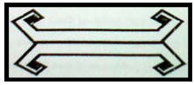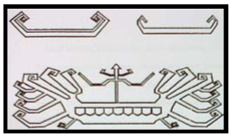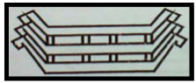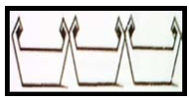

1. Motif Pohon Hayat

Motif pohon hayat dapat ditemukan pada kain batik dan tapis. Pohon hayat berkaitan dengan pohon waringin atau beringin yang menggambarkan kesuburan dan kehidupan. Motif ini dapat ditemukan dalam beberapa upacara dan ritual budaya [17].



Gambar 2.2 Motif Pohon Hayat [16]

1. Motif Gajah

Motif gajah terinspirasi dari Gajah Sumatera yang merupakan salah satu jenis gajah yang dapat ditemukan di Sumatera. Gajah menjadi salah simbol dari daerah Lampung, dimana Lampung merupakan habitat dari Gajah [17].

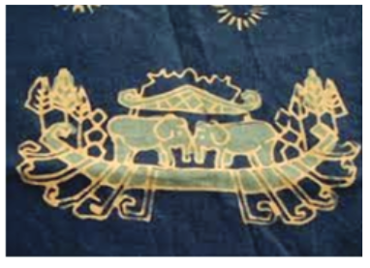 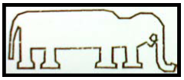

Gambar 2.3 Motif Gajah [17][16]

1. Motif Rumah

Motif rumah senantiasa terletak di atas geladak. Bentuk rumah sering kali digabungkan dengan bentuk tiang atau elemen lainnya, sehingga menyerupai sebuah pohon besar [16].

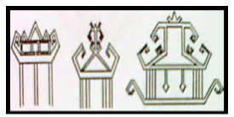

Gambar 2.4 Motif Rumah [16]

1. Motif Kopi

Kopi merupakan salah satu komiditas unggulan yang dimiliki oleh daerah Lampung. Motif batik kopu merupakan simbol bahwa Provinsi Lampung memiliki kopi yang terkenal dengan citra rasanya yang nikmat [17].

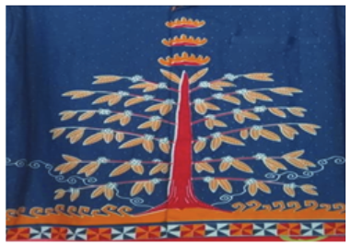

*Gambar 2.5Motif Kopi* [17]

### Pengolahan Citra Digital

Teknologi Pengolahan Citra Digital merupakan disiplin ilmu yang muncul sejak tahun 1960-an, yang memadukan teori dan metode ilmu komputer, matematika, fisika, dan disiplin ilmu lainnya. Prinsip dasar pengolahan citra digital adalah mengubah sinyal citra yang kontinu menjadi sinyal digital yang terpisah, lalu melakukan berbagai jenis pengolahan dan analisis gambar digital di komputer. Gambar digital dapat direpresentasikan sebagai matriks dua dimensi berukuran MxN, di mana setiap elemen matriks mewakili satu piksel gambar. Nilai setiap piksel mencerminkan informasi skala abu-abu atau warna pada titik tersebut. dengan melakukan transformasi dan perhitungan matematis pada matriks ini, dapat dilakukan *enchancement* atau peningkatan kualitas gambar, perbaikan (*restoration*), segmentasi, ekstraksi fitur, *compression* dan proses lainnya. Proses pengolahan citra digital biasanya meliputi langkah-langkah akuisisi citra, *preprocessing*, segmentasi, ekstraksi fitur, klasifikasi dan pengenalan [19].

1. Akuisisi Citra

Akuisisi citra merupakan tahap awal dalam pengolahan citra digital. Pada akuisisi citra berupa tahap dimana data gambar didapatkan dan dikumpulkan dari beberapa sumber. Data gambar dapat diambil langsung seperti menggunakan perangkat keras kamera. Proses ini sangat penting karena dapat mempengaruhi hasil analisis atau manipulasi selanjutnya [20].

1. *Preprocessing* Citra

*Preprocessing* citra biasanya melibatkan penghapusan *noise* latar belakang frekuensi rendah, normalisasi intensitas gambar partikel individu, serta menghilangkan atau meningkatkan data gambar sebelum dilakukan proses selanjutnya [21].

1. Ekstraksi Fitur Citra

Ekstraksi fitur citra merupakan proses ekstraksi fitur vektor dari citra yang dapat mencerminkan atribut penting dari citra dan membedakan berbagai kategori citra [19].

### *Machine learning*

*Machine Learning* atau dapat disebut juga pembelajaran mesin merupakan salah satu pendekatan dari *Artificial Intelligence* (AI) yang digunakan untuk membentuk suatu teknologi atau model yang dapat meniru kemampuan kognitif manusia. *Machine Learning* merupakan teknologi yang digunakan untuk memecahkan suatu masalah dari data yang dipelajari. Data yang diberikan akan dipelajari menggunakan algoritma untuk memperoleh informasi seperti pola antar data. ML memiliki kemampuan untuk belajar dan beradaptasi secara cepat. ML terdiri dari algoritma yang digunakan sebagai metode untuk melakukan *training* (pelatihan) data *historical* dan kemudian memberikan hasil prediksi. Terdapat tiga kategori utama dalam ML yaitu *Supervised Learning, Unsupervised Learning, Reinforcement Learning* [5].

* ***Supervised Learning***, merupakan salah satu teknik dari *machine learning* yang belajar (*training*) dari data *historical* yang diberikan untuk memprediksi hasil yang diinginkan. *Supervised learning* memproses data input dengan memahami hubungan antara data *input* (masukan) dan *output* target (keluaran yang diinginkan) berdasarkan contoh dari data *historical* yang telah diberi label. Data *historical* akan menjadi contoh untuk menentukan prediksi hasil label dari *output*. [5]

*Supervised learning* mempelajari data yang telah diberi label. Algoritma ini melakukan pembelajaran dan observasi pada data *historikal* sehingga dapat menentukan label untuk data baru yang belum diberi label. Metode utama pada *supervised learning* berupa Klasifikasi dan Regresi. Kedua metode tersebut mengembangkan model prediksi berdasarkan data *historical*. Namun target prediksi yang dihasilkan berbeda dalah hal teknik yang digunakan dalam *machine learning*. Teknik klasifikasi, output hasil (target prediksi) bersifat ketegorikal atau diskrit. Dan teknik regresi menghasilkan *output* berupa data numerik atau kontinu. Beberapa algoritma yang popular dalam teknik *supervised learning* yaitu *Linier Classification, Logistic Regression, Support Vector Machine (SVM), Naïve Bayes (NB), K-Means, Decision Tree* [22]

* ***Unsupervised Learning*,** merupakan salah satu teknik dari *machine learning* dimana *unsupervised leanring* bekerja dengan mendeteksi *pattern* pada dataset dengan data yang tidak memiliki label atau data yang tak terstruktur. Pada *unsupervised learning* algoritma bertugas untuk menemukan struktur tersembunyi pada data tak berlabel.

Metode utama yang digunakan dalam *unsupervised learning* berupa *clustering* dan *association*. *Clustering* merupakan proses mengelompokkan setiap entri data ke dalam kelompok (*cluster*) sedemikian rupa sehingga setiap entri data dalam kelompok tersebut memiliki karakteristik atau fitur yang serupa, seperti bentuk, warna, atau ukuran. Algoritma popular pada klustering adalah *K-means*, *hierarchical clustering*. Selain itu metode asosiasi digunkan untuk menemukan ketergantungan antara satu entri data dengan entri data lainnya dan kemudian memetakannya bersama-sama. Algoritma popular untuk asosiasi yaitu algoritma *aprior* dan algoritma *FT* *Growth* [5].

* ***Reinforcement Learning*,** Teknik lain yaitu *reinforcement learning* menggunakan data lampau yang belum memiliki label untuk meningkatkan sistem dimasa depan. Pada RL terdapat sebuah agen yang diberikan keadaan (*state*) dan imbalan (*reward*) dari lingkungan. Agen ini memiliki tugas untuk menentukan tindakan yang sesuai. Tindakan yang sesuai akan memberikan *state* sebuah *reward*. Algoritma dan teknik RL yang paling popular adalah *Monte-Carlo*, SARSA (*State-Action-Reward-State-Action*) [5].

### *K-Nearest Neighbor*

*K-Nearest Neighbor* adalah salah satu algoritma pembelajaran mesin yang paling sederhana dan sering digunakan untuk klasifikasi. Klasifikasi sendiri merupakan metode untuk mengelompokkan data berdasarkan aturan yang telah ditetapkan sebelumnya. Algoritma *K-Nearest Neighbor* bertujuan untuk mengklasifikasikan objek baru dengan membandingkannya dengan data pembelajaran yang paling mirip atau terdekat. Jumlah tetangga terdekat, yang digunakan sebagai acuan dalam klasifikasi, ditentukan oleh pengguna dan dinyatakan dengan nilai k [23]. Pada gambar 2.6 merupakan ilustrasi dari algoritma KNN dimana pada nilai *hyperparameter k* akan sangat menentukan hasil dari klasifikasi. Algoritma KNN akan menggolongkan poin tak berkelas (titik hitam) berdasarkan vote majoritas (titik abu-abu dan biru) di sekitarnya berdasarkan k ketetanggaan yang ditentukan [22].

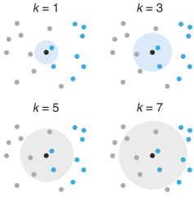

Gambar 2.6 Algoritma KNN

Pada KNN, jarak antara data baru dan setiap titik data dalam dataset pelatihan dihitung untuk menentukan tetangga terdekat. Adapun rumus untuk menentukan jarak yang biasa digunakan adalah *Euclidean Distance*, yaitu jarak lurus antara dua titik dalam ruang *Euclidean* dengan rumus :

$D\left(x,y\right)= {(\sum_{i=1}^{n}{{(x_{i}-y_{i})}^{2}})}^{1/2}$

Rumus 2.1

Selain *Euclidean Distance*, rumus untuk menentukan jarak yang bisa digunakan adalah *Manhattan Distance*, yaitu jarak antara dua titik dimana pergerakan garis terbatas pada pergerakan secara vertikal dan horizontal pada *grid* dengan rumus :

$D\left(x,y\right)= \sum_{i=1}^{n}{|x_{i}-y_{i}|}$

Rumus 2.2

Namun algoritma ini bisa menjadi tidak andal ketika diberikan data yang memiliki banyak fitur, dan algoritma KNN juga kurang andal karena bisa dipengaruhi oleh data yang tidak relevan seperti *Noisy Data* atau *Outliers*, hal ini disebabkan karena KNN hanya melakukan pertimbangan data tetangga terdekat tanpa mempertimbangkan keandalan data tersebut.

### Support Vector Machine

Support Vector Machine merupakan algoritma pembelajaran mesin yang biasa digunakan untuk klasifikasi. SVM akan mencari *Hyperlane* terbaik untuk memisahkan dan mengklasifikasi data ke dalam kelas yang berbeda. *Hyperlane* adalah konsep yang berfungsi sebagai batas pemisah antara kelas-kelas. SVM tidak hanya mencari *Hyperlane* untuk memisahkan kelas, namun juga memilih *Hyperlane* dengan *margin* terbesar. *Margin* merupakan jarak antara *Hyperlane* dengan titik data terdekat dari tiap kelas. Titik data yang paling dekat dengan *Hyperlane* disebut *Support Vectors*. Keunggulan dari algoritma ini adalah performa yang dapat diandalkan dalam mengolah jumlah data yang kecil maupun besar dengan fitur yang banyak.[24]

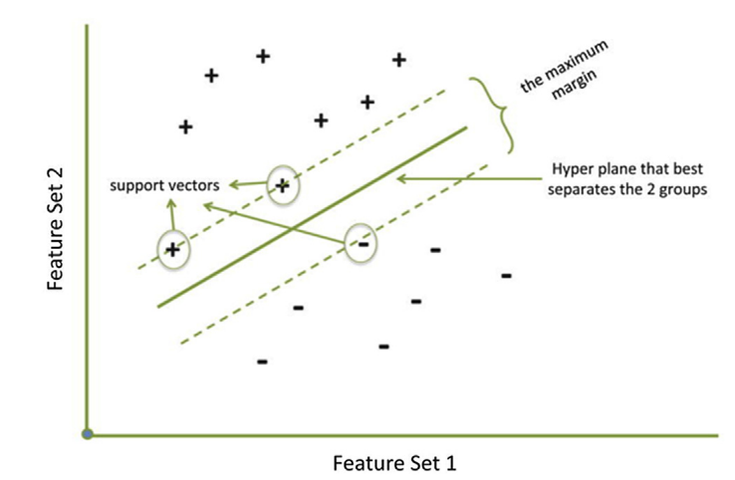

Gambar 2.7 Algoritma SVM

Umumnya algoritma SVM digunakan untuk memisahkan data yang *linier*, akan tetapi algoritma SVM juga mampu untuk memalukan pengklasifikasian data yang *nonlinier*. Untuk melakukan klasifikasi pada data *nonlinier* diperlukan *kernel* untuk mentranformasikan data ke ruang dimensi yang lebih tinggi, dapat disebut ruang kernel. Transformasi data ke ruang dimensi lebih tinggi berfungsi agar algoritma dapat memisahkan data secara *linier* [25]. Pada algoritma SVM terdapat beberapa pilihan *kernel* yang dapat digunakan yaitu:

1. *Kernel Linear*

*Kernel linear* merupakan fungsi *kernel* yang baik digunakan saat data telah terpisah secara *linier* [26]. *Kernel liner* diimplementasikan dengan persamaan sebagai berikut

$$K\left(x,x^{'}\right)=x^{T}x'$$

Rumus 2.3

1. *Kernel Polynomial*

*Kernel polynomial* merupakan *kernel* yang dapat melakukan klasifikasi data *nonlinier*. Selain itu kernel ini sangat cocok untuk mengatasi permasalah dimana sample *training* dinormalisasi. Parameter yang digunakan pada *kernel* *polynomial* berupa konstanta (C) dan juga derajat *polynomial* (d) [27].

$$K\left(x,x^{'}\right)={(x^{T}x^{'}+C)}^{d}$$

Rumus 2.4

1. *Kernel* RBF

*Kernel* RBF merupakan *kernel* yang dapat menangani hubungan antar sample *nonlinier*. Pada RBF data sample akan diubah dari ruang asli menjadi ruang dimensi yang lebih tinggi sehingga memungkinkan untuk memisahkan sampel. Parameter yang digunakan pada *kernel* ini berupa konstanta(C) dan juga *gamma* (γ). Nilai parameter gamma pada kernel ini dapat disesuaikan untuk mencapai performa yang baik. Parameter *gamma* sangat krusial dan memerlukan penyesuaian yang baik. Penentuan nilai *gamma* yang tepat akan menjadikan model mampu untuk menangkap pola data tanpa sensitif terhadap *noise* [27].

$$K\left(x,x^{'}\right)=\exp{(- γ |x-x^{'}|^{2})}$$

Rumus 2.5

1. *Kernel Sigmoid*

Berbeda dengan *kernel* sebelumnya. *Kernel sigmoid* bersifat semi-definit positif, sehingga pemilihan parameter yang digunakna yaitu *gamma* (γ) dan konstanta (C) perlu dipilih dengan baik karena pemberian nilai yang tidak tepat dapat menghasilkan prediksi yang sangat buruk [27].

$$K\left(x,x^{'}\right)=tanh⁡(γx^{T}x^{'}+C)$$

Rumus 2.6

Adapun rumus yang digunakan *Support Vector Machine* yaitu :

1. *Sequential Training*

Teknik *sequential training* merupakan metode pelatihan SVM secara berurutan menghasilkan solusi yang optimal serta mampu mempercepat proses iterasi pelatihan.Teknik ini digunakan untuk mencari *hyperplane*. Pada teknik *sequential training* memiliki tahapan yaitu pada langkah awal diperlukan untuk melakukan inisiasi awal pada nilai 𝛼, 𝜆, 𝛾, C, E. yang kemudian dilanjutkan dengan menghitung nilai Ei, δαi, dan αi [28]. Berikut merupakan rumus yang digunakan.

*Matrik Hessian*

$$D_{ij} = y_{i}y_{j}(K(x_{i}.x_{j})) + λ^{2}$$

Rumus 2.7

*Error Rate*

$$Ei = \sum_{j=i}^{n}{a_{i}D_{ij}}$$

Rumus 2.8

*Delta Alpha*

$$δa_{i} = min(max[γ(1 - E_{i}), a_{i}] C - a_{i})$$

Rumus 2.9

*Alpha*

$$a_{i}= a_{i}+ δa_{i}$$

Rumus 2.10

Menghitung nilai *w* dan *bias*

$$W = \sum_{i = 1}^{N}{α_{i}y_{i}}x_{i}$$

Rumus 2.11

$$b = -\frac{1}{2} (<w.x_{1}> + <w. x_{2}>)$$

Rumus 2.12

Keterangan:

$$x_{ij}= data ke-i dan ke-j \\ y_{ij}= kelas data ke-i dan ke-j \\ n = jumlah data \\ K\left(x_{i}.x_{j}\right)=fungsikernel \\ a_{i}= alfa ke-i \\ D_{ij}= matriks hessian \\ δa_{i}= delta alpha ke-i \\ E_{i}= error rate$$

### Klasifikasi *Multiclass* SVM

Pada dasarnya algoritma SVM merupakan algoritma untuk melakukan klasifikasi *biner*. Maka dari itu untuk melakukan klasifikasi pada dataset dengan banyak kelas diperlukan strategi dalam membagi data sehingga semua data dapat diproses dengan baik. Strategi tersebut seperti penerapan *one-vs-one* (OvO) atau *one-vs-all* (OvA). Strategi OvO bekerja dengan memisahkan dan memasangkan kelas anatar data sehingga proses *training* dilakukan dengan tiap pasangan data. Proses ini akan menghasilkan banyak model klasifikasi. Sedangkan pada strategi OvA lebih sederhana dari OvO dimana pada strategi ini proses *training* hanya memerlukan satu pengklasifikasi tiap kelas. OvA akan melatih satu kelas dengan kelas lainnya secara langsung. Secara komputasi OvA lebih ringan dari OvO, namun menghasilkan nilai performa yang lebih rendah dari OvO [29].

Untuk mempermudah memahami ilustrasi dari strategi klasifikasi *multiclass* SVM, berikut merupakan contoh ilustrasi dari strategi tersebut dengan 4 kelas data.

1. *One-vs-One*

Tabel 2.2 One vs One

|  |  |
| --- | --- |
| *One vs One* | |
| Model 1 | A vs B |
| Model 2 | A vs C |
| Model 3 | A vs D |
| Model 4 | B vs C |
| Model 5 | B vs D |
| Model 6 | C vs D |

1. *One-vs-All*

Tabel 2.3 One vs All

|  |  |
| --- | --- |
| *One vs All* | |
| Model 1 | A vs B,C,D |
| Mode 2 | B vs A,C,D |
| Model 3 | C vs A,C,D |
| Model 4 | D vs A,B,C |

### Ekstraksi Ciri

Ekstraksi Ciri (*Feature Extraction*)adalah proses identifikasi dan pengambilan fitur atau ciri yang relevan untuk diolah. Proses ini dilakukan untuk mengurangi dimensi dan kompleksitas data dan menjaga informasi yang penting sehingga dapat meningkatkan efisiensi dan akurasi dalam proses analisis lebih lanjut. [30]

1. **HSV**

HSV merupakan salah satu metode ekstraksi warna yang digunakan untuk melakukan ekstraksi informasi dari citra berupa informasi warna (*hue*), kejenuhan (*saturation*), dan nilai kecerahan (*value*) [31]. Informasi warna pada *hue* bersangkutan pada warna sebenarnya pada citra seperti warna merah, jingga, kuning dll. Saturasi mewakili tingkat kejenuhan pada warna *hue*, nilai saturasi tinggi (bernilai 1) menandakan tidak adanya warna putih pada warna *hue* dan apabila warna saturasi rendah (bernilai 0) maka menunjukan warna *hue* sepenuhnya memiliki warna putih. Nilai *value* pada HSV mewakili kadar nilai yang berada pada warna. Tidak jauh berbeda dengan saturasi, nilai *value* memiliki rentang 0 sampai 1. Nilai 0 pada *value* menunjukan warna hitam dan sebaliknya apabila nilai 1 pada *value* menujukan warna hitam pada warna menghilang [32].

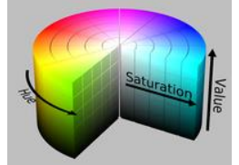

Gambar 2.8 Ruang Warna HSV

Untuk mengkonversi warna RGB ke HSV maka diperlukan persamaan berupa;

$$r= \frac{R}{R+B+G}, g= \frac{G}{R+G+B}, b= \frac{B}{R+G+B}$$

Rumus 2.13

$$V=max⁡(r,g,b)$$

Rumus 2.14

$$S=\left\{\begin{matrix}\frac{V-min (r,g,b)}{V} , jika V > 0 \\ 0, jika V = 0\end{matrix}\right., 0 ≤ S ≤ 1$$

Rumus 2.15

$$H = \left\{\begin{matrix}\frac{60 (g-b)}{V - min (r,g,b)}, jika V = g \\ 120+\frac{60 (b-r)}{V - min (r,g,b)}, jika V = b \\ 240 + \frac{60 (r-g)}{V - min(r,g,b)}, jika V = r\end{matrix}\right.$$

Rumus 2.16

$$H = H+360, jika H < 0$$

Rumus 2.17

1. ***Gray Level Co-occurrence Matrix***

*Gray Level Co-occurrence Matrix* adalah salah satu metode ekstraksi tekstur dalam citra digital yang digunakan untuk mengukur pola distribusi intensitas piksel. Metode ini melibatkan perhitungan frekuensi kemunculan pasangan piksel dengan intensitas tertentu dalam jarak dan orientasi yang telah ditetapkan.

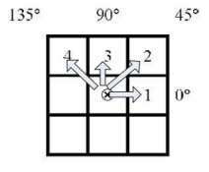

Gambar 2.9 Sudut dan Jarak GLCM

Pada GLCM terdapat parameter arah yang direpresentasikan dengan *angle* θ (0, 45, 90, dan 135) dan terdapat juga parameter jarak (d) yang menentukan jarak hubungan antar 2 piksel. Ilustrasi dari gambar 2.9 menunjukan piksel dengan *symbol* x sebagai referensi, dari piksel x jarak antara piksel 1, 2, 3, 4 memeliki jarak yang sama yaitu d = 1. Piksel 1 memiliki *angle* θ = 0, piksel 2 *memiliki* angle θ = 45, Piksel 3 memiliki *angle* θ = 90, Piksel 4 memiliki *angle* θ = 135. Perhutungan GLCM memerlukan untuk menentukan terlebih dahulu nilai dari *angle* dan juga jarak yang akan digunakan. Setelahnya diperlukan untuk menentukan bentuk dari *framwork* matriks yang digunakan. Ditentukannya *framwork* matriks akan mempresentasikan jangkauan intensitas dari kadar *gray level* yang dimiliki gambar. Matriks *framwork* ini akan diisi dengan infromasi mengenai ketetanggan dari piksel pada gambar (*occurance*). Hasil dari *occurance* matriks akan dilakukan proses normalisasi pada tiap matriks dengan membaginya dengan total dari tiap elemen. Proses selanjutnya yaitu melakukan ekstraksi fitur GLCM dari matriks *occurance* [33].

Beberapa fitur GLCM yang digunakan antara lain:

1. Kontras: kontras adalah ukuran frekuensi spasial pada suatu citra, yaitu berupa intensitas piksel dan tetangganya pada suatu citra. Kontras menentukan jumlah variasi local yang terdapat pada citra. Kontras diukur berdasarkan perbedaan warna dan kecerahan setiap objek dengan objek lainnya [34]. Fungsi kontras dapat didefinisika pada persamaan berikut.

$$Contrast= \sum_{i=1}^{L}{\sum_{j=1}^{L}{{(i-j)}^{2}P_{i,j}}}$$

Rumus 2.18

1. Korelasi : fitur korelasi merupakn fitur yang mengukur bagaimana suatu piksel berkorealsi dengan piksel tetangganya. Nilai korelasi memiliki variasi dari -1 sampai 1 untuk korelasi negatif atau positif sempurna, sedangkan nilai untuk gambar kontran adalah tak hingga [34]. Fitur korelasi dapat didefinisikan pada persamaan berikut.

$$Correlation= \frac{\sum_{i=1}^{L}{\sum_{j=1}^{L}{\left(ij\right)\left(P\left(i,j\right)\right)-μi μj}}}{σ_{i}σ_{j}}$$

Rumus 2.19

1. Energi : fitur energi mengukur tingkat pengulangan pasangan piksel. Fitur ini dapat digunakan untuk mengukur ketidakteraturan tekstur dalam sebuah gambar. Jika piksel saling berkolerasi, maka nilai energi akan tinggi [34]. Fitur energi dapat didefinisikan sebagai berikut.

$$Energy= \sum_{i=1}^{L}{\sum_{j=1}^{L}{{(P\left(i,j\right))}^{2}}}$$

Rumus 2.20

1. Homogenitas : fitur homogenitas merupakan ukuran yang menunjukan keseragaman dalam suatu gambar. Nilai homogenitas besar saat adanya perbedaan warna abu-abu antara dua titik pada gambar. Dan sebaliknya saat nilai kontras (perbedaan warna) meningkat maka nilai homogenitas menurun meskipun nilai energi (kekuatan warna) tetap sama [34]. Fitur homogenitas dapat didefinisikan dengan persamaan berikut.

$$Homogenity= \sum_{i=1}^{L}{\frac{1}{1+{(i-j)}^{2}}} P_{i,j}$$

Rumus 2.21

1. Entropi, fitur entropi mengukur tingkat keseragaman antara piksel dalam gambar, dan tingkat keacakan antara piksel yang digunakan untuk mengkarakteristik tekstur gambar. Entropi memiliki korelasi yang kuat namun berbanding terbalik dengan fitur energi, dikarenakan gambar dengan tingkat keabuan yang lebih besar memiliki nilai entropi yang tinggi [34]. Fitur entropi dapat didefinisikan dengan persamaan sebagai berikut

$$Entropy= \sum_{i=1}^{L}{\sum_{j=1}^{L}{P_{i,j}(\log{P_{i,j})}}}$$

Rumus 2.22

1. *Dissimilarity* : fitur *dissimilarity* mengukur jarak antara pasangan objek. Fitur ini mengukur perbedaan rata-rata tingkat keabuan dalam distribusi gambar. Nilai yang lebih besar menunjukan perbedaan yang lebih besar dalam intensitas piksel diantara piksel tetangga [34]. Fitur *dissimilarity* dapat didefinisikan dengan persamaan.

$$Dissimilarity=\sum_{i=1}^{L}{\sum_{j=1}^{L}{\left|i-j\right| P(i,j)}}$$

Rumus 2.23

### *K-Fold Cross Validation*

*K-Fold Cross Validation* merupakan suatu teknik yang digunakan untuk mengevaluasi performa dalam proses *training*. Tujuan dari teknik ini yaitu untuk mengevaluasi kemampuan model dalam mengklasifikasi data baru. Dengan evaluasi ini akan diketahui permasalahan yang terdapat pada model seperti *bias* dan *overfitting* [35]. Pada *k-fold cross validation* data akan dibagi menjadi dua yang digunakan untuk proses *training* dan *testing* serta nilai k pada *k-fold* akan menentukan jumlah iterasi serta pembagian data [31].

### Normalisasi

Normalisasi merupakan suatu teknik praproses yang digunakan untuk menyamaratakan rentan nilai pada fitur. Normalisasi *Min-Max* adalah teknik normalisasi yang sering digunakan untuk menyelesaikan masalah perbedaan nilai yang terlalu besar antar fitur

$$X' = \left(\frac{X - min(x)}{max(x) - min (x)}\right)$$

Rumus 2.24

### *Confusion Matrix*

*Confusion Matrix* merupakan *matrix* yang digunakan untuk melakukan evaluasi dari performa model klasifikasi. Dalam confusion *matrix* prediksi benar dan salah menjadi nilai yang dihitung berdasarkan kelas dari data [36]. Untuk menghitung nilai *confusion matrix* digunakan tabel confusion sebegai berikut :

Tabel 2.4 ConfusionMatrix

|  |  |  |  |
| --- | --- | --- | --- |
|  | | ***True Class*** | |
| ***True Positive*** | ***True Negative*** |
| ***Predicted Class*** | ***Actual Positive*** | **TP** | **FP** |
| ***Actual Negative*** | **FN** | **TN** |

1. *True Positive* (TP), dimana hasil prediksi model dan hasil sebenarnya memiliki nilai positif.
2. *True Negative* (TN), dimana hasil prediksi model dan hasil sebenarnya memiliki nilai negatif.
3. *False Positive* (FP), dimana hasil prediksi model bernilai positif, namun hasil sebenarnya bernilai negatif.
4. *False Negative* (FN), dimana hasil prediksi model bernilai negatif, namun hasil sebenarnya bernilai positif.

Dengan tabel tersebut dapat diketahu evaluasi berupa akurasi, *presisi*, *recall*, dan *F1 score*.

1. Akurasi

Akurasi didapatkan dengan menghitung nilai prediksi yang benar dari total prediksi yang dilakukan [36].

$$Accuracy = \frac{|TP| + |TN|}{|TP| + |TN| + |FP| + |FN|}$$

Rumus 2.25

1. Presisi

Matriks presisi memberikan informasi seberapa banyak prediksi yang benar ternyata positif. Semakin tinggi presisi, menunjukan semakin andal model klasifikasi tersebut [36].

$$Precision = \frac{TP}{TP + FP}$$

Rumus 2.26

1. *Recall*

*Recall* mengukur seberapa baik model dalam menemukan semua kasus positif [36].

$$Recall = \frac{TP}{TP + FN}$$

Rumus 2.27

1. *F1 Score*

*F1 Score* memberikan Gambaran gabungan tentang metrik presisi dan recall. Artinya, ketika mencoba meningkatkan nilai presisi, nilai recall cendrung turun, dan juga sebaliknya [36].

$$F1 Score = 2 ×\left(\frac{Precision × Recall}{Precison + Recall}\right)$$

Rumus 2.28

# BAB III METODE PENELITIAN



## Alur Penelitian

Pada penelitian ini digunakan alur penelitian yang terdiri dari beberapa tahapan. Tahapan tersebut digambarkan dalam diagram alur seperti pada Gambar 3.1

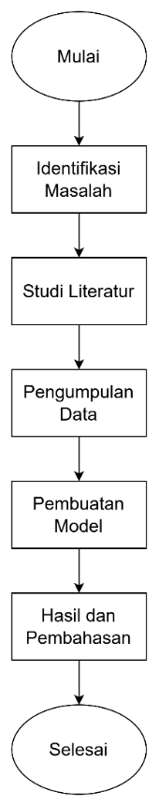

Gambar 3.1 Alur Penelitian

## Penjabaran Langkah Penelitian

Penelitian ini terdiri dari beberapa langkah atau tahapan. Pada gambar 3.1 telah digambarkan diagram alir dari langkah-langkah pada penelitian ini. Berikut merupakan penjelasan mengenai langkah penelitian.

### Identifikasi Masalah

Tahap identifikasi masalah merupakan langkah awal dalam melakukan penelitian ini. Pada tahap ini dilakukan identifikasi masalah yaitu pada ragam macam batik yang luas yang menyebabkan permasalahan pada identifikasi dan klasifikasi jenis batik Lampung. Penelitian terkait klasifikasi batik Lampung pernah dilakukan sebelumnya namun pada penelitian tersebut terdapat beberapa kesalahan dalam klasifikasi. Berdasarkan hal ini peneliti melihat potensi untuk mengembangkan kembali klasifikasi batik yang telah dilakukan. Dengan menggunakan dataset yang sama peneliti melakukan klasifikasi citra kain batik Lampung dengan menggunakan metode *K-Nearest Neighbor* dan juga metode *Support Vector Machine* untuk membandingkan model klasifikasi dengan metode lain.

### Studi Literatur

Tahap selanjutnya studi literatur merupakan tahap pembelajaran terkait dengan penelitian terdahulu yang menerapkan metode atau teori yang berhubungan dengan penelitian ini. Pada tahap ini dilakukan pembelajaran terkait dengan metode yang digunakan yaitu metode *K-Nearest Neighbor* dan *Support Vector Machine*.

### Pengumpulan Data

Data dalam penelitian ini diperoleh dari penelitian terdahulu. Dataset yang digunakan merupakan data citra batik Lampung dengan jumlah citra sebanyak 270 citra yang terdiri dari 6 jenis batik yaitu, jukung, kopi, kopi robusta, pucuk rebung, siger pepadun, siger pesisir.

|  |  |  |  |  |  |
| --- | --- | --- | --- | --- | --- |
| (a) | (b) | (c) | (d) | (e) | (f) |

Gambar 3.2 Dataset Citra Kain Batik Lampung (a) Jukung (b) Kopi (c) Kopi Robusta (d) Pucung Rebung (e) Siger Pepadun (f) Siger Pesisir

### Pembuatan Model

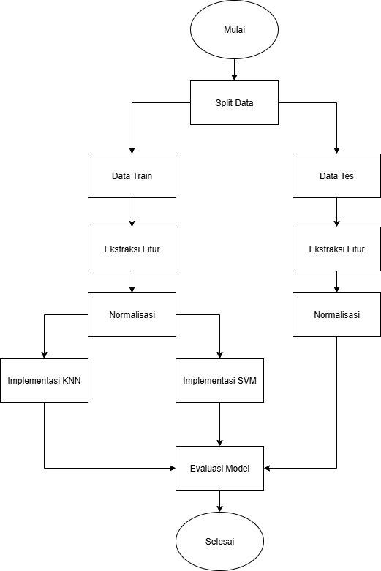

Gambar 3.3 Pembuatan Model

#### 3.2.4.1 *Preprocessing* Data

Pada tahap *preprocessing* data yang telah didapatkan diproses terlebih dahulu sebelum memasuki tahap sebelumnya. Praproses yang dilakukan berupa *resize* dari ukuran citra gambar dimana citra gambar yang didapatkan dari pengumpulan data memiliki ukuran 2084x2084 piksel. Citra gambar tersebut dilakukan *resize* sehingga memiliki ukuran 256x256. Proses *resize* dilakukan untuk mempermudah proses ekstraksi fitur nantinya. Dengan proses *resize* data akan lebih mudah dan lebih cepat diolah pada proses ekstraksi fitur. Setelahnya data dipisah menjadi dua yaitu data *training* dan data *testing* dengan pembagian data 80 : 20. Data *training* digunakan untuk melatih model dan data *testing* digunakan untuk menguji performa model.

#### 3.2.4.2 Ekstraksi Fitur

Pada tahap ini terdapat dua ekstraksi ciri yang dilakukan yaitu ekstraksi ciri warna dan ekstraksi ciri tekstur.

1. Ekstraksi Fitur Warna HSV

HSV bekerja dengan cara memisahkan informasi warna (*hue*) dengan informasi intensitas cahaya (*value*). Maka dari itu menggunakan penggunaan Fitur warna HSV lebih minim terpengaruh oleh pencahayaan. Untuk melakukan ekstraksi fitur warna HSV, diperlukan untuk mengubah gambar RGB menjadi HSV terlebih dahulu. Dengan citra gambar HSV maka dapat dilanjutkan untuk mencari nilai rata-rata (*mean*) dari tiap komponen *Hue , Saturation, Value*. Tiga komponen tersebut akan menjadi fitur yang digunakan untuk klasifikasi.

1. Ekstraksi Fitur Tekstur

Pada tahap ekstraksi fitur tekstur digunakan GLCM untuk memperoleh informasi tekstur dari citra gambar. Proses ekstraksi fitur tekstur GLCM dimulai dengan mengubah citra gambar yang telah di praproses sebelum menjadi citra *grayscale*. Selanjutnya ditentukan parameter GLCM berupa jarak = 1 (*distance*) dengan 4 sudut derajat yaitu 0°, 45°, 90°, dan 135° yang akan digunakan sebagai arah penentu koordinat (x,y). Dengan ditentukannya parameter tersebut maka dapat dilanjutkan dengan dibentuknya matriks *co-occurrence* untuk menghitung frekuensi kemunculan pasangan nilai derajat keabuan piksel yang diberikan. Setelah didapatkan matriks *co-occurrence* dari setiap derajat keabuan, maka selanjutnya yaitu mencari nilai rata-rata dari keempat matriks tersebut dengan cara menjumlahkannya sehingga dihasilkan satu matriks *co-occurrence*. Proses selanjutnya berupa normalisasi matriks tersebut dengan membagi tiap elemen dengan jumlah total elemen pada matriks.

Langkah terakhir setelah matriks *co-occurance* didapatkan maka dapat dilanjutkan dengan proses ekstraksi fitur dengan menghitung 6 fitur yaitu *Contrast, Correlation, Energy, Homogenity, Entropy, Dissimilarity*.

Setelah dilakukannya ekstraksi fitur warna dan ekstraksi fitur tekstur. Hasil dari kedua proses tersebut digabungkan untuk memasuki proses selanjutnya.

#### 3.2.4.3 Normalisasi

Hasil dari ekstraksi fitur warna HSV dan fitur tekstur GLCM kemudian dilakukan proses normalisasi untuk menyeratakan rentang nilainya. Proses normalisasi mengubah nilai fitur ke dalam rentan tetap. Normalisasi dapat meningkatkan nilai akurasi pada suatu model, seperti dalam klasifikasi dengan metode KNN terdapat peningkatan akurasi pada model menghasilkan 98.84% dari sebelumnya yang tidak menggunakan normalisasi model menghasilkan 91.86% [37].

#### 3.2.4.4 Implementasi Model *K-Nearest Neighbor*

Pada tahap ini dikembangkan model klasifikasi menggunakan algoritma *K-Nearest Neighbor*. KNN melakukan klasifikasi dengan cara mencari jarak terdekat antara data uji dan data latih. Pada KNN terdapat parameter *k* yang digunakan untuk mencari tetangga/data terdekat. Dengan didapatkannnya tetangga/data terdekat maka dapat ditemukan kelas/label dari data uji tersebut berdasarakan kelas/label mayoritas.

Pada Implemtasi model KNN data yang dihasilkan dari proses ekstaksi warna HSV dan ekstraksi fitur GLCM digabungkan untuk dibandingkan antara data latih dan data uji. Proses ini akan melibatkan *k-fold cross validation* dengan *k* = 5. Pembagian data latih dan data uji dengan *k-fold* = 5 membagi data sebanyak 5 *fold* dengan 4 *fold* digunakan untuk data latih dan 1 fold digunakan sebagai data uji. Proses ini dilakukan secara berulang dan bergantian antara data latih dan data uji. Pada KNN *hyperparameter* *k* menentukan jumlah tetangga/data terdekat yang akan digunakan untuk klasifikasi. Pemilihan dari nilai *k* dapat sangat mempengaruhi nilai akurasi dari model klasifikasi. Nilai *k* yang terlalu kecil dapat menyebabkan model terlalu sensitif terhadap *noise* pada data dan nilai *k* yang terlalu besar dapat menyebabkan model kurang akurat. Maka dari itu pada implementasi knn nilai *k* yang diujikan berupa *k* = 3,5,7,9,11.

#### 3.2.4.5 Implementasi Model *Support Vector Machine*

Pada tahap ini akan dikembangkan model klasifikasi dengan menggunakan *Support Vector Machine*. SVM melakukan klasifikasi dengan menemukan *hyperplane* untuk memisahkan data dalam kelas yang berbeda dengan nilai margin maksimal antar kelas. SVM dapat digunakan pada data *linier* maupun data *non-linier* dengan menggunakan fungsi kernel. Dengan fungsi *kernel* SVM dapat mengubah data ke ruang dimensi yang lebih tinggi sehingga data tersebut dapat dipisahkan secara *linier*. Penggunaan fungsi *kernel* menjadikan SVM efektif dalam data dengan dimensi tinggi, seperti dalam analisis gambar.

Pada implementasi SVM data yang dihasilkan dari proses ekstaksi warna HSV dan ekstraksi fitur GLCM akan digabungkan untuk dapat dilakukan klasifikasi. Proses klasifikasi pada SVM menggunakan *kernel* RBF, pemilihan *kernel* ini dikarenakan fitur yang digunakan merupakan data *non-linier*, yang dimana pada data *non-linier* diperlukan *kernel-trick* sehingga dapat dibentuknya *hyperplane* yang dapat memisahkan kelas antar fitur. *Kernel* RBF akan menggunakan *hyperparamter* C dan *gamma* dengan nilai yang akan diujikan yaitu *C* = [0.1, 1, 10, 100] dan *gamma* = [0, 0.1, 0.01, 0.001]. Pelatihan akan digunakan *K-fold Cross Validation* dengan *k* = 5 dan juga *GridSerchCV* yang digunakan untuk menemukan *hyperparameter* terbaik. Selain dari data yang digunakan dalam proses klasifikasi memiliki 6 kelas maka dari itu dalam implementasi SVM digunakan metode *one-agains-one* untuk proses klasifikasinya.

#### 3.2.4.6 Evaluasi Model

Setelah didapatkan kedua model klasifikasi metode KNN dan metode SVM. Kedua model tersebut sama-sama diuji dengan data testing menggunakan *confusion matrix*. Diujinya kedua metode ini untuk mengetahui performa dari klasifikasi keduanya. Pada tahap ini pengujian *Confusion Matrix* terdiri dari akurasi, presisi, dan *recall, F1 score*. Tujuan dari dilakukannya *confusion matrix* untuk dapat mengetahui performa terbaik dari kedua model.

### Hasil dan Pembahasan

Pada tahap ini hasil model dan akurasi yang didapatkan akan dilakukan pembahasan yaitu berupa hasil terbaik dari akurasi kedua model dalam melakukan klasifikasi citra kain batik Lampung.

## Alat dan Bahan

Adapun alat dan bahan yang digunakan untuk menunjang proses penelitian “Perbandingan Metode *K-Nearest Neighbor* dan *Support Vector Machine* dalam Melakukan Klasifikasi Citra Kain Batik Lampung” adalah sebagai berikut:

### Alat

Alat yang digunakan dalam penelitian ini sebagai berikut:

1. Laptop dengan spesifikasi sistem operasi *windows 11*, processor AMD Ryzen 5, memori 8GB RAM, grafis *AMD Radeon*, SSD 512GB.
2. Model dikembangkan menggunakan bahasa pemrograman *python*, serta menggunakan *Google Colab*.

### Bahan

Adapun bahan yang digunakan dalam penelitian ini yaitu:

1. Dataset citra kain batik Lampung yang diperoleh dari penelitian sebelumnya dengan jumlah 270 citra yang terdiri dari 6 kelas.
2. Penelitian terdahulu, buku, jurnal, atau artikel yang digunakan sebagai referensi.

## Ilustrasi Perhitungan Metode

Berikut merupakan ilustrasi dari perhitungan pada ekstraksi fitur warna HSV dan ekstraksi fitur tekstur GLCM serta ilustrasi perhitungan dari metode KNN dan SVM.

### Perhitungan Ekstrasi Fitur Warna HSV

Ekstraksi fitur warna HSV membutuhkan citra RGB untuk diubah terlebih dahulu ke ruang warna HSV dengan menggunakan rumus 2.7 – rumus 2.11 Adapun contoh perhitungan untuk mendapatkan fitur warna HSV berupa.

Diketahui nilai dari warna RGB = ([100, 115, 210]), nilai tersebut perlu dinormalisasi dengan rumus 2.7

$$r= \frac{100}{100+115+210}, g= \frac{115}{100+115+210}, b= \frac{210}{100+115+210}$$

$$r= 0.235 , g= 0.270 , b= 0.494$$

Dengan nilai r, g, b dapat dilanjutkan dengan rumus untuk mendapatkan nilai dari h, s, v

$$V=max\left(\left[0.235,0.270,0.494\right]\right) = 0.494$$

$$S=\frac{0.494-0.235}{0.494} = 0.523$$

$$H =120+\frac{60 (0.494-0.235)}{0.494 - 0.235} = 180$$

Didapatkan nilai HSV = ([180, 0.523, 0.494])

### Perhitungan GLCM

Berikut merupakan contoh perhitungan untuk mendapatkan nilai ekstraksi fitur tekstur GLCM.

Diketahui citra M sebagai berikut:

$$M= \left[\begin{matrix}0 & 0 & 2 \\ 1 & 1 & 2 \\ 2 & 1 & 3\end{matrix} \begin{matrix}2 \\ 3 \\ 0\end{matrix}\right]$$

Susunan matriks GLCM sebagai berikut:

|  |  |  |  |  |
| --- | --- | --- | --- | --- |
| i/j | 0 | 1 | 2 | 3 |
| 0 | (0,0) | (0,1) | (0,2) | (0,3) |
| 1 | (1,0) | (1,1) | (1,2) | (1,3) |
| 2 | (2,0) | (2,1) | (2,2) | (2,3) |
| 3 | (3,0) | (3,1) | (3,2) | (3,3) |

Melakukan perhitungan GLCM berdasarkan sudut inklinasi 0°, 45°, 90°, 135° dengan jarak d yang ditentukan d = 1

|  |  |  |  |  |  |  |  |  |  |  |  |  |  |  |  |  |  |  |  |  |  |  |  |  |  |  |  |  |  |  |  |  |  |  |  |  |  |  |  |  |  |  |  |  |  |  |  |  |  |  |  |
| --- | --- | --- | --- | --- | --- | --- | --- | --- | --- | --- | --- | --- | --- | --- | --- | --- | --- | --- | --- | --- | --- | --- | --- | --- | --- | --- | --- | --- | --- | --- | --- | --- | --- | --- | --- | --- | --- | --- | --- | --- | --- | --- | --- | --- | --- | --- | --- | --- | --- | --- | --- |
| Perhitungan GLCM dengan Arah 0°   |  |  |  |  |  | | --- | --- | --- | --- | --- | |  | 0 | 1 | 2 | 3 | | 0 | 1 | 0 | 1 | 0 | | 1 | 0 | 1 | 1 | 1 | | 2 | 0 | 1 | 1 | 1 | | 3 | 1 | 0 | 0 | 0 | | Perhitungan GLCM dengan arah 45°, d   |  |  |  |  |  | | --- | --- | --- | --- | --- | |  | 0 | 1 | 2 | 3 | | 0 | 0 | 1 | 1 | 0 | | 1 | 0 | 1 | 0 | 1 | | 2 | 1 | 0 | 0 | 1 | | 3 | 0 | 0 | 0 | 0 | |
| Perhitungan GLCM dengan Arah 90°   |  |  |  |  |  | | --- | --- | --- | --- | --- | |  | 0 | 1 | 2 | 3 | | 0 | 0 | 2 | 0 | 0 | | 1 | 0 | 1 | 1 | 0 | | 2 | 0 | 0 | 1 | 2 | | 3 | 1 | 0 | 0 | 0 | | Perhitungan GLCM dengan Arah 135°   |  |  |  |  |  | | --- | --- | --- | --- | --- | |  | 0 | 1 | 2 | 3 | | 0 | 0 | 1 | 0 | 0 | | 1 | 0 | 0 | 1 | 0 | | 2 | 0 | 2 | 1 | 0 | | 3 | 0 | 0 | 0 | 1 | |

Lakukan normalisasi pada tiap matriks yang telah ditemukan dengan membagi nilai tiap elemen matriks dengan jumlah total dari elemen pada matriks tersebut.

Maka hasil normalisasi berupa :

|  |  |  |  |  |  |  |  |  |  |  |  |  |  |  |  |  |  |  |  |  |  |  |  |  |  |  |  |  |  |  |  |  |  |  |  |  |  |  |  |  |  |  |  |  |  |  |  |  |  |  |  |
| --- | --- | --- | --- | --- | --- | --- | --- | --- | --- | --- | --- | --- | --- | --- | --- | --- | --- | --- | --- | --- | --- | --- | --- | --- | --- | --- | --- | --- | --- | --- | --- | --- | --- | --- | --- | --- | --- | --- | --- | --- | --- | --- | --- | --- | --- | --- | --- | --- | --- | --- | --- |
| Arah 0°   |  |  |  |  |  | | --- | --- | --- | --- | --- | |  | 0 | 1 | 2 | 3 | | 0 | 0,111 | 0 | 0,111 | 0 | | 1 | 0 | 0,111 | 0,111 | 0,111 | | 2 | 0 | 0,111 | 0,111 | 0,111 | | 3 | 0,111 | 0 | 0 | 0 | | Arah 45°   |  |  |  |  |  | | --- | --- | --- | --- | --- | |  | 0 | 1 | 2 | 3 | | 0 | 0 | 0,167 | 0,167 | 0 | | 1 | 0 | 0,167 | 0 | 0,167 | | 2 | 0,167 | 0 | 0 | 0,167 | | 3 | 0 | 0 | 0 | 0 | |
| Arah 90°   |  |  |  |  |  | | --- | --- | --- | --- | --- | |  | 0 | 1 | 2 | 3 | | 0 | 0 | 0,25 | 0 | 0 | | 1 | 0 | 0,125 | 0,125 | 0 | | 2 | 0 | 0 | 0,125 | 0,25 | | 3 | 0,125 | 0 | 0 | 0 | | Arah 135°   |  |  |  |  |  | | --- | --- | --- | --- | --- | |  | 0 | 1 | 2 | 3 | | 0 | 0 | 0,167 | 0 | 0 | | 1 | 0 | 0 | 0,167 | 0 | | 2 | 0 | 0,333 | 0,167 | 0 | | 3 | 0 | 0 | 0 | 0,167 | |

Selanjutnya menghitung ekstraksi fitur yaitu *Contrast, Correlation, Energy, Homogenity, Entropy, Dissimilarity*. Dalam ekstraksi fitur digunakan 4 sudut inklinasi 0°, 45°, 90°, 135°, diperlukan untuk melakukan penjumlahan dari elemen yang didapatkan dan membaginya dengan keempat sudut tersebut.

P(i/j) = $\frac{\text{N0}\text{°}\text{+N45}\text{°}\text{+N90}\text{°}\text{+N135}\text{°}}{4}$

|  |  |  |  |  |  |
| --- | --- | --- | --- | --- | --- |
| \ | 0 | 1 | 2 | 3 | Sum(j) |
| 0 | 0.02775 | 0.584 | 0.278 | 0 | 0.88975 |
| 1 | 0 | 0.403 | 0.403 | 0.278 | 1.084 |
| 2 | 0.04175 | 0.444 | 0.403 | 0.528 | 1.41675 |
| 3 | 0.059 | 0 | 0 | 0.167 | 0.226 |
| Sum(i) | 0.1285 | 1.431 | 1.084 | 0.973 |  |

$$\text{µ} = Ʃ f\left(i,j\right).p(f\left(i,j\right) )$$

$$μ_{i}=0\left(0.1285\right)+1\left(1.431\right)+2\left(1.084\right)+3\left(0.973\right)=6.518$$

$$μ_{j}=0\left(0.88975\right)+1\left(1.084\right)+2\left(1.41675\right)+3\left(0.226\right)=4.5955$$

$$σ^{2}= {\sum{(f\left(i,j\right)- μ)}}^{2}. p(f\left(i,j\right))$$

$$σ_{i}={(0-6.518)}^{2}×0.02775+ {(0-6.518)}^{2}×0.584+…=9.121398453$$

$$σ_{j}={(0-4.5955)}^{2}×0.02775+ {(0-4.5955)}^{2}×0+…=6.55158375$$

$$Contrast= {(0 - 0)}^{2}. 0.02775 + {(0 - 1)}^{2}. 0.584 + {(0 - 2)}^{2}. 0.0278 + {(0 - 3)}^{2}. 0 + {(1 - 0)}^{2}. 0 + .... = 4.881$$

$$Correlation= \frac{(0 - 4.5955)(0 - 6.518). 0.02775}{(9.121398453)(6.55158375)} + \frac{(0 - 4.5955)(1 - 6.518). 0.584}{(9.121398453)(6.55158375)} + \frac{(1 - 4.5955)(1 - 6.518). 0.584}{(9.121398453)(6.55158375)} + .... = 0.753$$

$$Energy= {(0.02775)}^{2}+{(0.584)}^{2}+ {(0.278)}^{2}+ {(0)}^{2}+ {(0)}^{2}+ {(0.403)}^{2}+ .... = 1.491$$

$$Homogenity= \frac{0.02775}{1 + |0-0|} +\frac{0.584}{1 + |0-1|}+ \frac{0.278}{1 + |0-2|} + \frac{0}{1 + |0-3|} + .... = 2.283$$

$$Entropy= 0.02775 . log(0.02775) + 0.584. log(0.584) + 0.278. log(0.278) + ....= 2.5$$

$$Dissimilarity=|0-0|. 0.02775 + |0-1|. 0.584 + |0-2|. 0.278 + |0-3|. 0 + |1-0|. 0 + |1-1|. 0.403 + .... = 3.3315$$

### Perhitungan KNN

Berikut merupakan ilustrasi perhitungan dari metode KNN dengan tabel hasil ekstraksi warna dan tekstur yang berupa data *dummy*.

Tabel 3.1 Contoh Hasil Ekstraksi

|  |  |  |  |  |  |  |  |  |  |
| --- | --- | --- | --- | --- | --- | --- | --- | --- | --- |
| Warna | | | Tekstur | | | | | |  |
| H | S | V | *Contrast* | *Correlation* | *Energy* | *Homogeniety* | *Entropy* | *Dissimilarity* | Label |
| 0.435 | 0.544 | 0.467 | 0.877 | 0.921 | 0.544 | 0.567 | 0.233 | 0.567 | Jukung |
| 0.487 | 0.546 | 0.566 | 0.856 | 0.866 | 0.566 | 0.578 | 0.245 | 0.594 | Jukung |
| 0.678 | 0.876 | 0.745 | 0.345 | 0.567 | 0.456 | 0.765 | 0.345 | 0.655 | Kopi |
| 0.698 | 0.888 | 0.794 | 0.378 | 0.599 | 0.498 | 0.798 | 0.390 | 0.767 | Kopi |
| 0.456 | 0.578 | 0.489 | 0.865 | 0.870 | 0.578 | 0.598 | 0.274 | 0.599 | ? |

Dengan tabel ilustrasi hasil ekstraksi ciri akan dilakukan perhitungan untuk menentukan label kelas. Langkah dalam perhitungan yaitu :

1. Menentukan nilai K untuk menentukan jumlah tetangga terdekat. contoh digunakan nilai k = 3.
2. Menghitung data uji dan data latih dengan menggunakan *Euclidean Distance*.

$$d_{ij}= \sqrt{\begin{aligned}{\left(0.456-0.435\right)}^{2}+{\left(0.578-0.544\right)}^{2}+ {\left(0.489-0.467\right)}^{2}+ \\ {\left(0.865-0.877\right)}^{2}+ {\left(0.870-0.921\right)}^{2} + {\left(0.578-0.544\right)}^{2}+ \\ {\left(0.598-0.567\right)}^{2} + {\left(0.274-0.233\right)}^{2}+{\left(0.599-0.567\right)}^{2} = \end{aligned}}$$

$d_{ij}= 0.0982$ (Data 1)

$$d_{ij}= \sqrt{\begin{aligned}{\left(0.456-0.487\right)}^{2}+{\left(0.578-0.546\right)}^{2}+ {\left(0.489-0.566\right)}^{2}+ \\ {\left(0.865-0.856\right)}^{2}+ {\left(0.870-0.866\right)}^{2} + {\left(0.578-0.566\right)}^{2}+ \\ {\left(0.598-0.578\right)}^{2} + {\left(0.274-0.245\right)}^{2}+{\left(0.599-0.594\right)}^{2} = \end{aligned}}$$

$d_{ij}= 0.0970$ (Data 2)

$$d_{ij}= \sqrt{\begin{aligned}{\left(0.456-0.678\right)}^{2}+{\left(0.578-0.876\right)}^{2}+ {\left(0.489-0.745\right)}^{2}+ \\ {\left(0.865-0.345\right)}^{2}+ {\left(0.870-0.567\right)}^{2} + {\left(0.578-0.456\right)}^{2}+ \\ {\left(0.598-0.765\right)}^{2} + {\left(0.274-0.345\right)}^{2}+{\left(0.599-0.655\right)}^{2} = \end{aligned}}$$

$d_{ij}= 0.779$ (Data 3)

$$d_{ij}= \sqrt{\begin{aligned}{\left(0.456-0.698\right)}^{2}+{\left(0.578-0.888\right)}^{2}+ {\left(0.489-0.794\right)}^{2}+ \\ {\left(0.865-0.378\right)}^{2}+ {\left(0.870-0.599\right)}^{2} + {\left(0.578-0.498\right)}^{2}+ \\ {\left(0.598-0.798\right)}^{2} + {\left(0.274-0.390\right)}^{2}+{\left(0.599-0.767\right)}^{2} = \end{aligned}}$$

$d_{ij}= 0.803$ (Data 4)

1. Dengan nilai *eulidean distance* yang diketahui maka dapat diketahui tetangga terdekat dengan nilai paling kecil. Ditentukan k = 3 maka data tetangga yaitu Data 1, Data 2, Data 3. Dengan ini kelas mayoritas yaitu jukung.
2. Data uji memiliki kelas jukung.

### Perhitungan SVM

Berikut ilustrasi dari perhitungan dalam metode SVM.

1. Menentukan nilai parameter

Pada tahap ini diperlukan untuk menginisiasi nilai parameter yang digunakan. seperti contoh inisiasi nilai parameter pada *Support Vector Machine*.

λ = 0,1 (parameter regulasi)

C = 1.0 (parameter konstanta)

γ = 0.1 (parameter *kernel* RBF)

ɛ = 0.01 (toleransi untuk menghentikan iterasi)

1. Menghitung matriks *Hessian* ($D_{ij}$)

Matriks *Hessian* memiliki rumus 2.7 dimana pada rumus tersebut $K(x_{i}.x_{j})$ merupakan jenis *kernel* yang digunakan. pada kali ini akan digunakan *kernel* RBF.

Sebelum menghitung matriks *hessian* dihitung terlebih dahulu nilai *kernel* nya, pada contoh kali ini digunakan *kernel* RBF.

$$K\left(x,x^{'}\right)=\exp\left(0.1 | \left[1,2\right]-\left[1,2\right]|^{2}\right)=exp\left(0\right)=1$$

Sehingga didapatkan nilai *kernel*

|  |  |  |  |
| --- | --- | --- | --- |
| 1 | 0.8187 | 0.6065 | 0.1653 |
| 0.8187 | 1 | 0.9048 | 0.4493 |
| 0.6065 | 0.9048 | 1 | 0.6065 |
| 0.1653 | 0.4493 | 0.6065 | 1 |

Matriks *hessian* yang didapatkan berupa :

$$D_{ij} = y_{i}y_{j}(K(x_{i}.x_{j})) + λ^{2}= 1.1{(1+0.1)}^{2}= 1.21$$

1. Mencari Nilai *Support Vector*

Dengan diketahui nilai *Hessian* maka selanjutnya dapat ditemukan nilai $E_{ij}$ dengan rumus 2.8. Contoh perhitungan $E_{ij}$:

$$Ei = α_{1}.D_{11} +α_{2}.D_{12}+ α_{3}.D_{13}+ α_{4}.D_{14}$$

Bila $α = 0 , maka E_{11}= 0$

Hitung perubahan pada nilai α (δα) menggunakan rumus 2.9

Misalnya, dihitung untuk data *point* pertama :

$$δa_{i}=min\left(max\left[1\left(1-0\right), 0\right]C-a_{i}\right) = min(1,1) = 1 \\ δa_{i} = 1$$

Perbarui nilai α dengan rumus 2.10 sehingga didapatkan

$$a_{i}= 0+ 1 = 1$$

1. Mencari nilai w dan b

Menghitung nilai w dan *bias*

$$W = \sum_{i = 1}^{N}{α_{i}y_{i}}x_{i}$$

$$W^{1} = (1 . 1 . 1)+ (1.1. (0.8187)) + (1. 1. (0.6065)) + (1. 1. (0.1653))$$

$$W^{2} = (1 . 2 . (0.8187))+ (1.2. 1) + (1. 2. (0.9048)) + (1. 2. (0.4493))$$

$$W^{3} = (1 . 3 . (0.6065))+ (1.3. (0.9048)) + (1. 3. 1) + (1. 3. (0.6065))$$

$$W^{4} = (1 . 4 .(0.1653))+ (1.4. (0.4493)) + (1. 4. (0.6065)) + (1. 4. 1)$$

$$W^{1} = 2.5905$$

$$W^{2} = 5.181$$

$$W^{3} = 7.7715$$

$$W^{4} = 10.362$$

$$b = -\frac{1}{2} (<w.x_{1}> + <w. x_{2}>)$$

$$b = -\frac{1}{2} (2.5905+ 5.181 + 7.7715 +10.362 ) = - 12,9525$$

### Evaluasi Model

Evaluasi model digunakan untuk melakukan evaluasi dari performa model klasifikasi. Evaluasi menggunakan *Confusion Matrix* untuk menguji model dari *K-Nearest Neigbor* dan *Support Vector Machine*. Dengan *confusion matrix* akan didapatkan nilai akurasi, presisi, *recall*, dan *F1 score*. Berikut merupakan ilustrasi perhitungan evaluasi model.

Tabel 3.2 Contoh Perhitugnan Confusion Matrix

|  |  |  |  |  |
| --- | --- | --- | --- | --- |
| Jenis Batik | | Kelas Sebenarnya | | |
| Jukung | Kopi | Kopi Robusta |
| Prediksi | Jukung | 6 | 0 | 3 |
| Kopi | 2 | 6 | 1 |
| Kopi Robusta | 2 | 2 | 5 |

Dengan hasil dari *confusion matrix* pada tabel, maka dapat ditemukan parameter akurasi, presisi, *recall*, dan *F1 score*.

Tabel 3.3 Contoh Perhitungan Confusion Matrix

|  |  |  |  |  |
| --- | --- | --- | --- | --- |
| Jenis Batik | Performa | | | |
| Akurasi | Presisi | *Recall* | *F1 Score* |
| Jukung | $$\frac{6 + 6 + 5}{26} = 0.653$$ | $$\frac{6}{9} = 0.666$$ | $$\frac{6}{10} = 0.6$$ | $$2\left(\frac{0.666 . 0.6}{0.666 + 0.6}\right) = 0.315$$ |
| Kopi | $$\frac{6 + 5 + 6}{26} = 0.653$$ | $$\frac{6}{9} = 0.666$$ | $$\frac{6}{8} = 0.75$$ | $$2\left(\frac{0.666 . 0.75}{0.666 + 0.75}\right) =0.352$$ |
| Kopi Robusta | $$\frac{6 + 6 + 5}{26} = 0.653$$ | $$\frac{5}{9} = 0.555$$ | $$\frac{5}{8} = 0.625$$ | $$2\left(\frac{0.555 . 0.625}{0.555 + 0.625}\right)= 0.293$$ |
| Rata – Rata | 65.3% | 62.9% | 65.8% | 32% |

# BAB IV HASIL DAN PEMBAHASAN



## Pengumpulan Data

Dataset citra kain batik Lampung diperoleh dari penelitian sebelumnya yang dilakukan oleh Annisa Jufe Aryani. Dataset ini mememiliki 270 citra yang terdiri dari 6 kelas yaitu jukung, kopi, kopi robusta, pucuk rebung, siger pepadun, siger pesisir. Pada dataset ini tiap citra memiliki dimensi 256x256 dengan label atau keterangan kelas yang terletak pada nama file dari citra. Bentuk dataset batik lampung memiliki format jpg dengan jenis-jenis batik yang disimpan dalam folder yang sama. Berikut merupakan kumpulan citra pada tiap kelas.

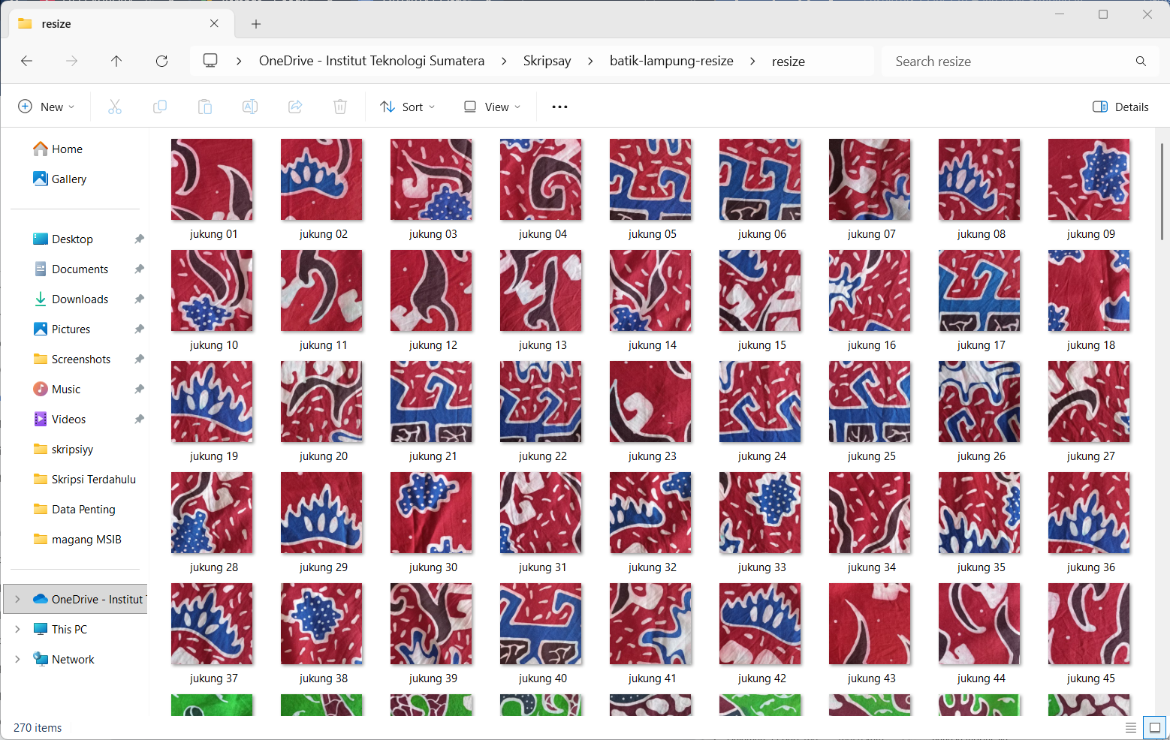

Gambar 4.1 Kelas Jukung

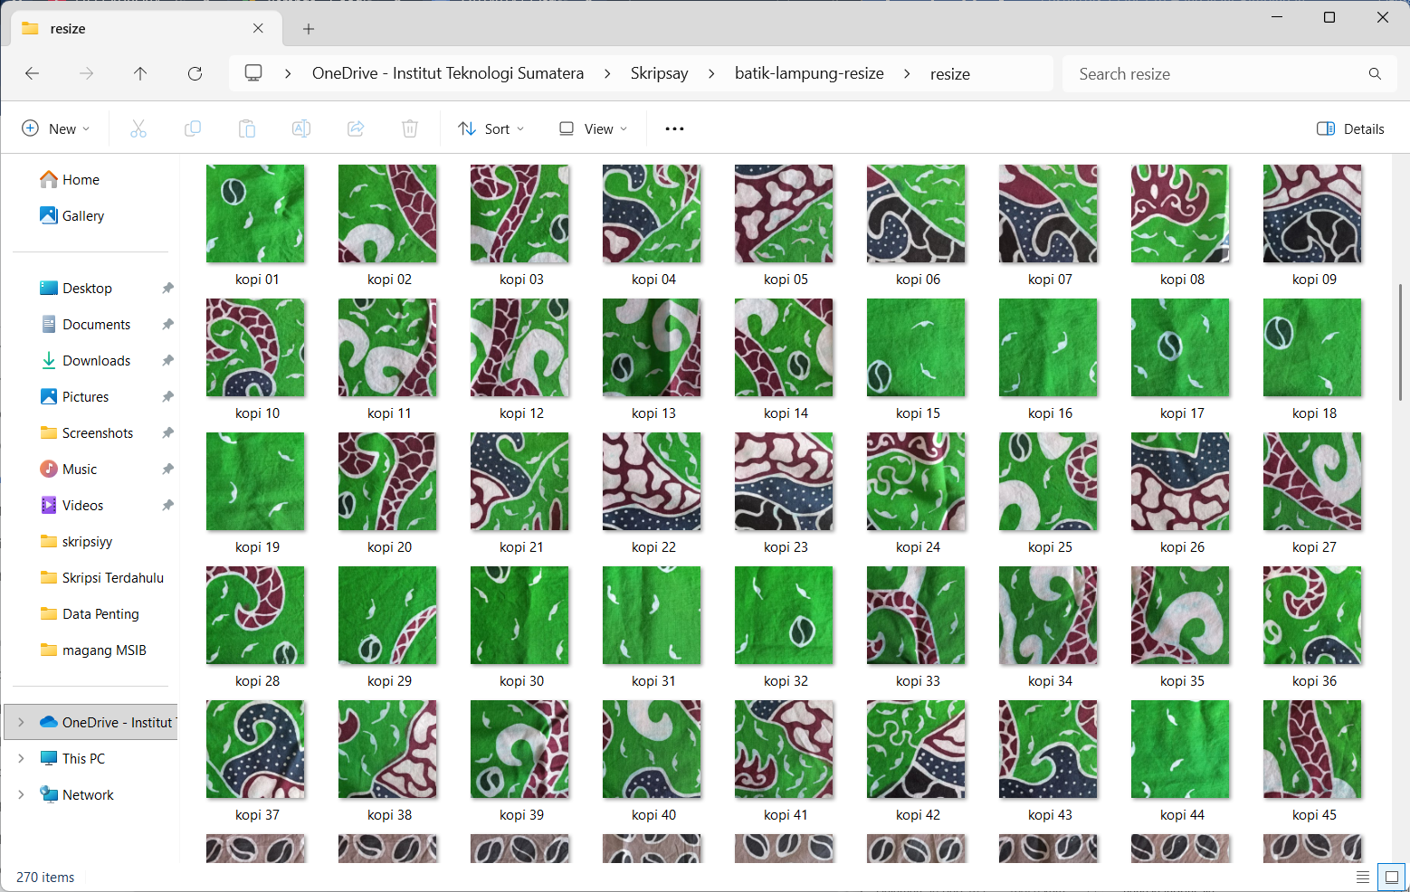

Gambar 4.2 Kelas Kopi

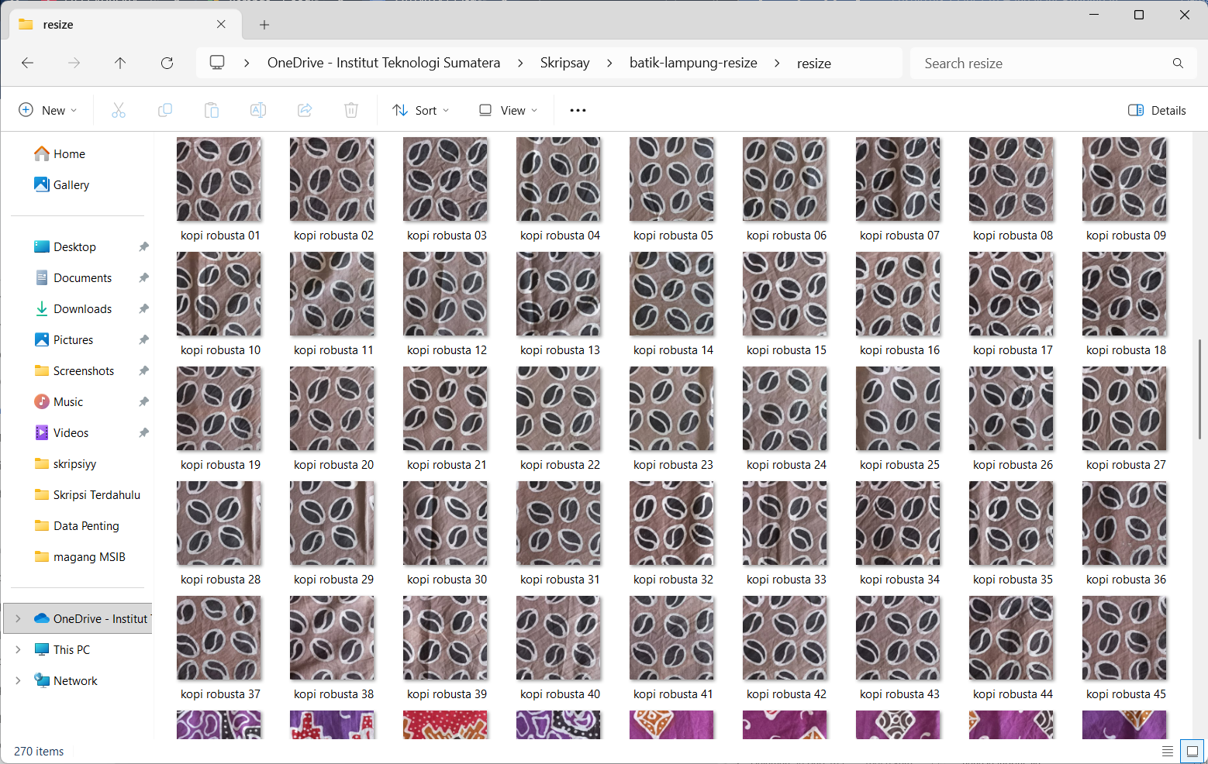

Gambar 4.3 Kelas Kopi Robusta

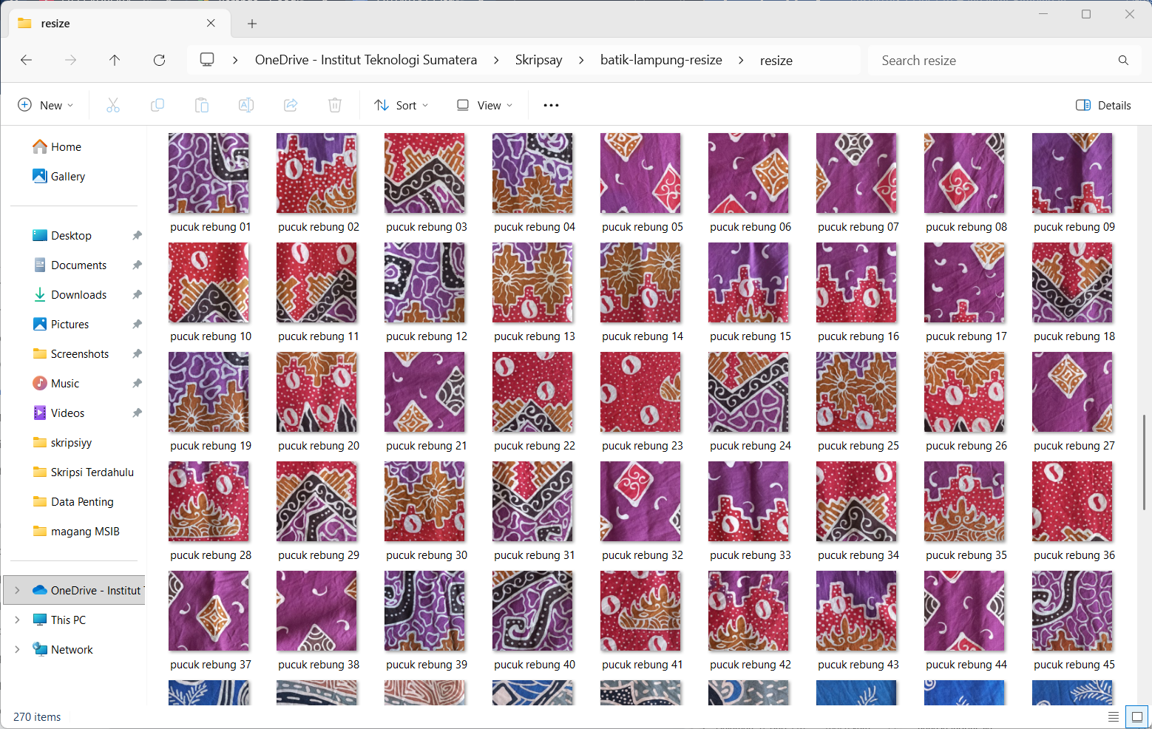

Gambar 4.4 Kelas Pucuk Rebung

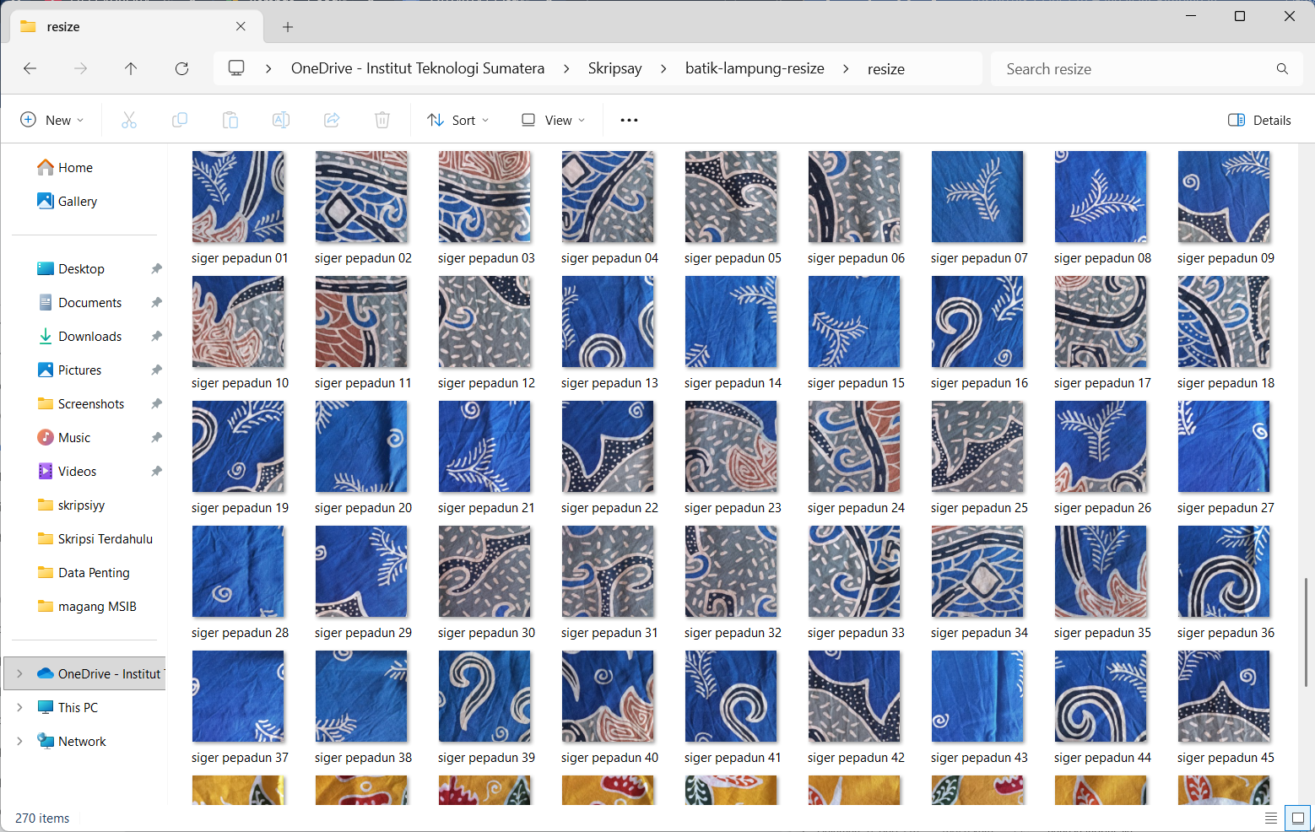

Gambar 4.5 Kelas Siger Pepadun

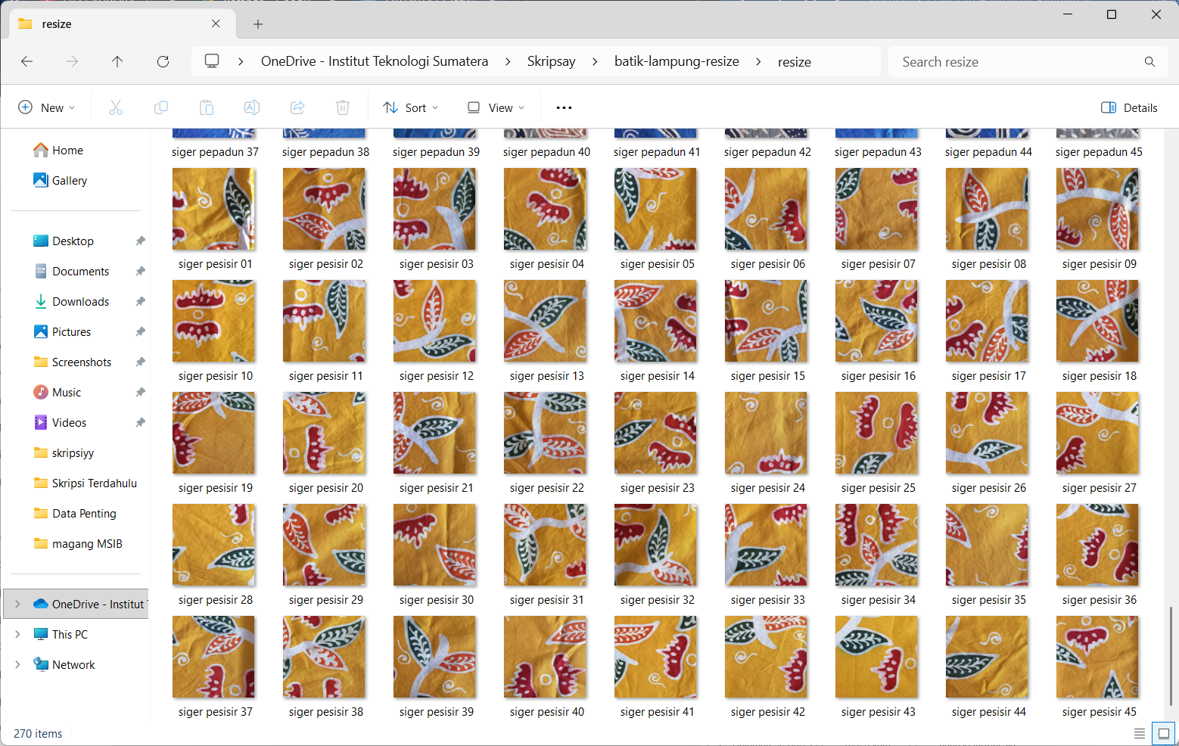

Gambar 4.6 Kelas Siger Pesisir

Gambar 4.1 – 4.6 merupakan tangkapan layar dari semua citra pada tiap kelas jukung, kopi, kopi robusta, pucuk rebung, siger pepadun, siger pesisir. Sebelum memasuki proses pembuatan model, dataset ini dikonversi menjadi sebuah DataFrame. Hal ini dilakukan untuk menyusun data secara terstruktur, di mana tiap baris dalam DataFrame akan berisi pasangan antara lokasi file citra (path) dan nama kelasnya (label).

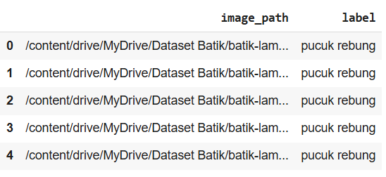

Gambar 4.7 DataFrame Citra Kain Batik Lampung

## Pembuatan Model

Pada gambar 4.1 – 4.6 menunjukkan bahwa setiap kelas memiliki karakteristik visual yang berbeda, terutama dalam hal warna dan pola tekstur. Untuk menangkap informasi unik ini dan mempresentasikannya kepada model dilakukan proses ekstraksi fitur HSV dan GLCM. Setelahnya hasil dari ekstraksi tersebut dilakukan normalisasi dan baru kemudian dilakukan pelatihan model. Adapun tahapan dalam pembuatan model dijelaskan pada subbab berikut.

### *Split Data*

Tahap awal dari pembuatan model yaitu dilakukan pembagian data menjadi data train (data latih) dan data test. Data latih akan digunakan untuk melatih model klasifikasi serta pada data latih juga dilakukan validasi untuk menemukan model klasifikasi dengan akurasi terbaik. Data test digunakan sebagai evaluasi final dari model klasifikasi yang didapatkan. Proses pembagian dataset menggunakan library SKlearn dengan fungsi train_test_split. Berikut merupakan potongan code yang digunakan dalam proses pembagian data.

|  |
| --- |
| **from** **sklearn.model_selection** **import** train_test_split  X_train, X_test = train_test_split(df_batik, test_size=**0.2**, random_state=**42**, stratify=df_batik['label']) |

Kode 4.1 Kode Pemisahan Dataset

Hasil dari proses ini didapatkan data latih sebanyak 216 citra dengan 36 citra tiap label dan data test sebanyak 54 citra dengan 9 citra tiap label.

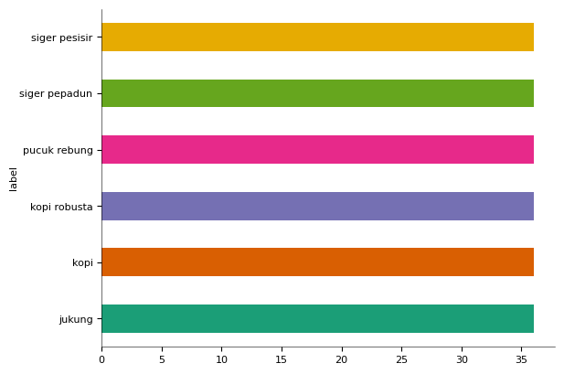

Gambar 4.8 Distribusi Data Latih

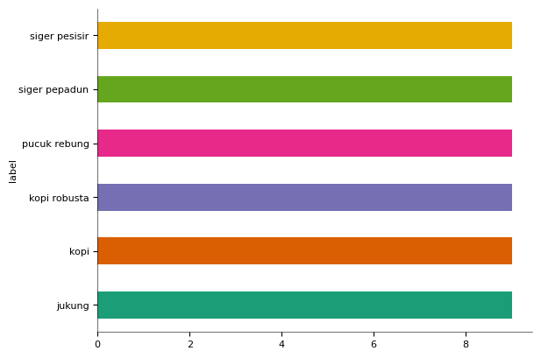

Gambar 4.9 Distribusi Data Test

### Ekstraksi Fitur

Pada tahap ini dilakukan ekstraksi fitur HSV dan ekstraksi fitur GLCM. Adapun implementasi pada tahap ini berupa:

1. Ekstraksi Fitur HSV

Ekstraksi fitur HSV dilakukan untuk mendapat nilai Hue, Saturation, dan Value dari citra. Berikut merupakan potongan code dari proses ekstraksi fitur warna HSV.

|  |
| --- |
| **import** **cv2**  **import** **numpy** **as** **np**  **def** **extract_hsv**(image_paths):  img = cv2.imread(image_paths)  img = cv2.cvtColor(img, cv2.COLOR_BGR2HSV)  h, s, v = cv2.split(img)  mean_H = np.mean(h)  mean_S = np.mean(s)  mean_V = np.mean(v)  **return** mean_H, mean_S, mean_V |

Kode 4.2 Kode Ekstraksi Fitur Warna HSV

Pada proses untuk mendapatkan nilai dari fitur HSV diperlukan untuk mengubah citra RGB menjadi HSV dengan meggunakan fungsi COLOR_BGR2HSV pada library OpenCV2. Citra HSV kemudian dipisahkan menjadi Hue, Saturation, Value yang kemudian dihitung nilai rata-rata tiap channel tersebut.

Perhitungan yang digunakan untuk mendapatkan nilai Hue, Saturation, Value menggunakan rumus .. . Berikut merupakan sampel dari hasil proses ekstraksi ciri tekstur warna pada data train dan data test.

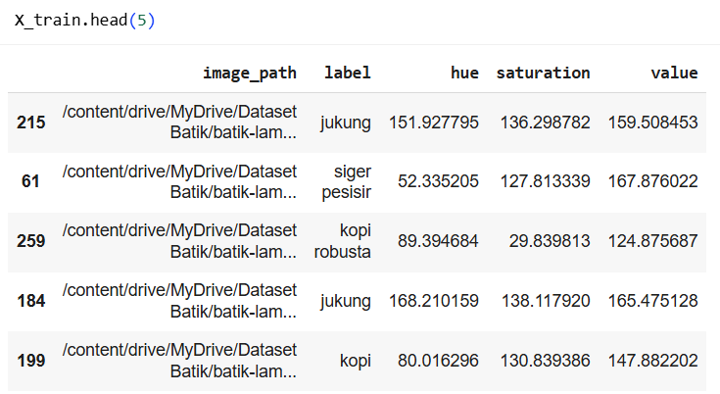

Gambar 4.10 Sampel Hasil Esktraksi Fitur HSV Data Train

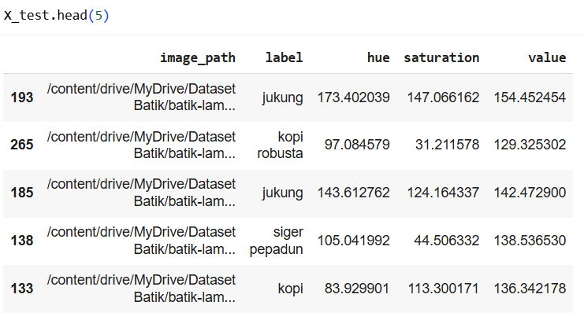

Gambar 4.11 Sampel Hasil Ekstraksi Fitur HSV Data Test

1. Ekstraksi Fitur GLCM

Ekstraksi fitur tekstur GLCM dilakukan untuk mendapatkan fitur Contrast, Correlation, Energi, Hmogenity, Entropy, Dissimilarity dengan menggunakan 4 sudut yaitu 0, 45, 90, 135 dan jarak d = 1. Adapun potongan code yang digunakan pada proses ekstraksi fitur GLCM berupa.

|  |
| --- |
| **from** **skimage.feature** **import** graycomatrix, graycoprops  **import** **cv2**  **import** **numpy** **as** **np**  **def** **extract_glcm**(image_paths):  img = cv2.imread(image_paths)  img = cv2.cvtColor(img, cv2.COLOR_BGR2GRAY)  angles = [**0**, np.pi/**4**, np.pi/**2**, **3**\*np.pi/**4**]  features = []  **for** angle **in** angles:  glcm = graycomatrix(img, [**1**] , [angle], symmetric=**True**, normed=**True**)  features.append(graycoprops(glcm, 'contrast')[**0**][**0**])  features.append(graycoprops(glcm, 'correlation')[**0**][**0**])  features.append(graycoprops(glcm, 'dissimilarity')[**0**][**0**])  features.append(graycoprops(glcm, 'homogeneity')[**0**][**0**])  features.append(graycoprops(glcm, 'energy')[**0**][**0**])  entropy = -np.sum(glcm * np.log2(glcm + **1e-10**))  features.append(entropy)  **return** features |

Kode 4.3 Ekstraksi Fitur GLCM

Pada proses ekstraksi fitur GLCM, citra warna RGB diubah menjadi Grayscale dengan menggunakan COLOR_BGR2GRAY. Selanjutnya dilakukan inisiasi pada sudut yang akan digunakan berupa 0,45, 90, 135. Kemudian melakukan perhitungan matriks GLCM menggunakan fungsi graycomatrix dengan parameter sudut (angles), distance, symmetric, dan nomed. Setelah matriks GLCM terbentuk kemudian dilakukan perhitungan fitur contrast, correlation, dissimilarity, homogeneity, energi, entropy dengan menggunakan fungsi graycoprops. Hasil dari proses ini akan disimpan dalam bentuk dataframe dan akan digabungkan dengan fitur. Berikut merupakan sample hasil dari ekstraksi fitur glcm pada data train dan data test.

|  |
| --- |
|  |

Gambar 4.12 Sampel Ekstraksi Fitur GLCM Pada Sudut 0 Data Train

|  |
| --- |
|  |

Gambar 4.13 Sampel Ekstraksi Fitur GLCM Pada Sudut 0 Data Test

### Normalisasi

Setelah didapatkan nilai fitur HSV dan GLCM proses selanjutnya dilakukan normalisasi data yang berfungsi untuk menyamaratakan rentang nilai pada dataset. proses normalisasi dilakukan pada data train dan data test menggunakan fungsi MinMaxScaler dari sklearn. Adapun potongan code yang digunakan pada proses ini berupa.

|  |
| --- |
| **from** **sklearn.preprocessing** **import** MinMaxScaler  scaler = MinMaxScaler()  columns_to_transform = ['hue', 'saturation', 'value', 'contrast_0', 'correlation_0', 'dissimilarity_0', 'homogeneity_0', 'energy_0', 'entropy_0', 'contrast_45', 'correlation_45', 'dissimilarity_45', 'homogeneity_45', 'energy_45', 'entropy_45', 'contrast_90', 'correlation_90', 'dissimilarity_90', 'homogeneity_90', 'energy_90', 'entropy_90','contrast_135', 'correlation_135', 'dissimilarity_135', 'homogeneity_135', 'energy_135', 'entropy_135']  X_train[columns_to_transform]= scaler.fit_transform(X_train[columns_to_transform])  X_test[columns_to_transform]= scaler.transform(X_test[columns_to_transform]) |

Kode 4.4 Ekstraksi Fitur GLCM

Hasil dari proses ini dapat dilihat pada gambar ..

|  |
| --- |
|  |

Gambar 4.14 Sampel Hasil Normalisasi Data Train

|  |
| --- |
|  |

Gambar 4.15 Sampel Hasil Normalisasi Data Test

### Implementasi Model KNN

Setelah didapatkan nilai fitur yang telah dinormalisasi, proses selanjutnya yaitu implementasi model K-Nearest Neighbors (KNN). Proses ini bertujuan untuk membangun model prediksi yang dapat mengklasifikasikan data baru berdasarkan kedekatan dengan data train.

Implementasi model melibatkan proses training menggunakan data train yang telah disiapkan. Untuk mendapatkan performa model yang optimal, proses ini juga mencakup optimasi hyperparameter. Optimasi hyperparameter yang digunakan berupa GridSearchCV. Optimasi ini akan menguji kombinasi hyperparameter yang berbeda untuk menemukan konfigunasi terbaik yang memberikan akurasi tertinggi.

Sebelum dilakukan proses training model, dilakukan penentuan hyperparameter n_neighbors yaitu 3,5,7,9,11,13. Berikut merupakan potongan code dalam dalam proses inisasi hyperparameter.

|  |
| --- |
| **from** **sklearn.neighbors** **import** KNeighborsClassifier  **from** **sklearn.model_selection** **import** KFold, GridSearchCV  knn_model = KNeighborsClassifier()  kf = KFold(n_splits=**5**, shuffle=**True**, random_state=**42**)  param_grid = {  'n_neighbors': [**3**, **5**, **7**, **9**, **11**, **13**]  } |

Kode 4.5 Pengaturan Hyperparameter KNN

Proses klasifikasi Model KNN dengan fitur ekstraksi HSV dan GLCM dapat dilihat sebagai berikut.

1. Implementasi Model KNN Menggunakan Fitur HSV

Dilakukan implementasi model KNN menggunakan fitur HSV dengan potongan code berikut.

|  |
| --- |
| gs_knn_hsv = GridSearchCV(knn_model, param_grid, cv=kf, scoring='accuracy',return_train_score= **True**, refit = **True**)  gs_knn_hsv.fit(x_train_hsv, y_train_hsv) |

Kode 4.6 Train Model KNN dengan Fitur HSV

Hasil yang didapatkan dari proses training model dapa dilihat pada tabel

Tabel 4.1 Cross Validasi Training Model KNN dengan Fitur HSV

|  |  |  |
| --- | --- | --- |
| Params (n_neighbors) | Mean_test_score | Mean_train_score |
| **3** | **0.87** | **0.93** |
| 5 | 0.85 | 0.90 |
| 7 | 0.87 | 0.88 |
| 9 | 0.85 | 0.88 |
| 11 | 0.83 | 0.85 |
| 13 | 0.81 | 0.85 |

Pada tabel diatas merupakan hasil dari training model dengan GridSearchCV, dimana pada kolom mean_test_score merupakan nilai rata-rata cross validasi yang didapatkan dari hyperparameter. Berdasarkan tabel tersebut diketehui bahwa hyperparameter terbaik didapatkan pada n_neighbors = 3 yang dibuktikan dengan nilai cross validasinya = 0.875.

1. Implementasi Model KNN Menggunakan Fitur GLCM

Dilakukan implementasi model KNN menggunakan fitur GLCM dengan potongan code berikut.

|  |
| --- |
| gs_knn_glcm = GridSearchCV(knn_model, param_grid, cv=kf, scoring='accuracy',return_train_score= **True**, refit = **True**)  gs_knn_glcm.fit(x_train_glcm, y_train_glcm) |

Kode 4.7 Train Model KNN dengan Fitur GLCM

Hasil yang didapatkan dari proses training model dapat dilihat pada tabel.

Tabel 4.2 Cross Validasi Model KNN dengan Fitur GLCM

|  |  |  |
| --- | --- | --- |
| Params (n_neighbors) | Mean_test_score | Mean_train_score |
| **3** | **0.72** | **0.87** |
| 5 | 0.70 | 0.82 |
| 7 | 0.71 | 0.79 |
| 9 | 0.70 | 0.77 |
| 11 | 0.67 | 0.77 |
| 13 | 0.69 | 0.74 |

Berdasarkan tabel diatas hyperparameter terbaik pada model KNN menggunakan fitur GLCM didapatkan pada n_neighbors = 3 dengan cross validasi = 0.72

1. Implementasi Model KNN Menggunakan Fitur HSV dan GLCM

Dilakukan proses training model KNN menggunakan kombinasi dari fitur HSV dan GLCM dengan potongan code sebagai berikut.

|  |
| --- |
| gs_knn_mix = GridSearchCV(knn_model, param_grid, cv=kf, scoring= 'accuracy' , return_train_score= **True**, refit = **True**)  gs_knn_mix.fit(x_train_mix, y_train_mix) |

Kode 4.8 Train Model KNN dengan Fitur Gabungan HSV dan GLCM

Hasil yang didapatkan dari proses training model dapat dilihat pada tabel..

Tabel 4.3 Cross Validasi Model KNN Gabungan Ftur HSV dan GLCM

|  |  |  |
| --- | --- | --- |
| Params (n_neighbors) | Mean_test_score | Mean_train_score |
| **3** | **0.85** | **0.94** |
| 5 | 0.81 | 0.90 |
| 7 | 0.81 | 0.88 |
| 9 | 0.80 | 0.85 |
| 11 | 0.79 | 0.83 |
| 13 | 0.75 | 0.81 |

Berdasarkan tabel diatas hyperparameter terbaik pada model KNN menggunakan fitur HSV dan GLCM didapatkan pada n_neigbors = 3 dengan cross validasi = 0.85

Berdasarkan proses training model yang telah dilakukan dengan menggunakan fitur HSV dan GLCM serta kombinasi dari keduanya didapatkan perbedaaan akurasi model dari penggunaan fitur yang berbeda.

Tabel 4.4 Hasil Pelatihan Model KNN dengan Fitur HSV dan GLCM

|  |  |  |  |
| --- | --- | --- | --- |
| Model KNN | Params | Mean_test_score | Mean_train_score |
| **Model KNN fitur HSV** | **3** | **0.87** | **0.93** |
| Model KNN fitur GLCM | 3 | 0.72 | 0.87 |
| Model KNN fitur HSV dan GLCM | 3 | 0.85 | 0.94 |

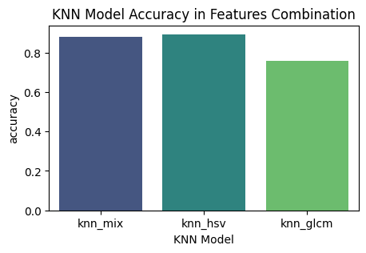

Gambar 4.16 Model KNN dengan Kombinasi Fitur

Pada tabel .. dan grafik .. diketahui dari proses training algoritma KNN menggunakan fitur HSV dan GLCM menghasilkan model terlatih dengan fitur HSV menghasilkan nilai validasi paling tinggi yaitu 0.87 kemudian diikuti model terlatih dengan fitur kombinasi dari HSV dan GLCM mendapatkan nilai validasi 0.85 dan model terlatih dengan fitur GLCM mendapatkan nilai validasi paling rendah yaitu 0.72.

Setelah didapatkan hyperparameter dari tiap model, maka selanjutnya dilakukan proses evaluasi dengan data test dari tiap model tersebut dengan menerapkan confusion matrix untuk mengetahui nilai akurasi, presisi, recall, f1 score pada tiap model.

### Implementasi Model SVM

Selain implementasi dari model KNN, dilakukan juga implementasi model SVM sebagai komparasi metode dalam melakukan klasifikasi citra kain batik lampung. Proses implementasi dilakuakan dengan melatih model dengan data train dan juga dilakukan optimasi hyperparameter dengan GridSearchCV untuk menemukan kombinasi hyperparameter terbaik dalam klasifikasi citra kain batik lampung.

Implemetasi model SVM menggunakan kernel rbf dan strategi One-vs-one untuk mengatasi klasifikasi multiclass. Selain itu terdapat hypeparameter yang akan dioptimasi yaitu C dan gamma. Nilai kedua hyperparameter tersebut ditentukan dalam rentang C = [0.1, 1, 10, 100] dan gamma = [0.001, 0.01, 0.1, 1]. Adapun kedua hyperparameter tersebut akan menghasilkan 16 model klasifikasi yang merupakan pengujian dari kombinasi hyperparametert C dan gamma. Berikut merupakan potongan code dalam pennetuan hyperparameter.

|  |
| --- |
| svc_model = SVC()  kf = KFold(n_splits=**5**, shuffle=**False**, random_state=**None**)  param_grid_svm = {  'C': [**0.1**, **1**, **10**, **100**],  'kernel': ['rbf'],  'gamma': [**0.001**, **0.01**, **0.1**, **1**],  'decision_function_shape': ['ovo']  } |

Kode 4.9 Pengaturan Hyperparameter SVM

Proses training model SVM dengan Fitur HSV dan GLCM sebagai berikut.

1. Implementasi Model SVM Menggunakan Fitur HSV

Dilakukan proses training model SVM menggunakan fitur HSV dengan code sebagai berikut.

|  |
| --- |
| gs_svm_hsv = GridSearchCV(svc_model, param_grid_svm, cv = kf, scoring='accuracy', return_train_score= **True**, refit = **True**)  gs_svm_hsv.fit(x_train_hsv, y_train_hsv) |

Kode 4.10 Train Model SVM dengan Fitur HSV

Hasil yang didapatkan dari proses traiinng model dapat dilihat pada tabel.

Tabel 4.5 Cross Validasi Model SVM dengan Fitur HSV

|  |  |  |  |
| --- | --- | --- | --- |
| Parameter | | Mean_test_score | Mean_train_score |
| C | gamma |
| 0.1 | 0.001 | 0.06 | 0.19 |
| 0.1 | 0.010 | 0.06 | 0.19 |
| 0.1 | 0.100 | 0.06 | 0.19 |
| 0.1 | 1.000 | 0.43 | 0.53 |
| 1.0 | 0.001 | 0.06 | 0.19 |
| 1.0 | 0.010 | 0.06 | 0.19 |
| 1.0 | 0.100 | 0.49 | 0.57 |
| 1.0 | 1.000 | 0.78 | 0.83 |
| 10.0 | 0.001 | 0.06 | 0.19 |
| 10.0 | 0.010 | 0.49 | 0.58 |
| 10.0 | 0.100 | 0.79 | 0.82 |
| 10.0 | 1.000 | 0.83 | 0.86 |
| 100.0 | 0.001 | 0.49 | 0.58 |
| 100.0 | 0.010 | 0.78 | 0.82 |
| 100.0 | 0.100 | 0.80 | 0.84 |
| **100.0** | **1.000** | **0.83** | **0.91** |

Berdasarkan tabel diatas hyperparameter terbaik pada model SVM menggunakan fitur HSV didapatkan pada C = 100 dan gamma = 1 dengan cross validasi = 0.83

1. Implementasi Model SVM Menggunakan Fitur GLCM

Dilakukan proses training model SVM menggunakan fitur GLCM dengan code sebagai berikut.

|  |
| --- |
| gs_svm_glcm = GridSearchCV(svc_model, param_grid_svm, cv = kf, scoring='accuracy', return_train_score= **True**, refit = **True**)  gs_svm_glcm.fit(x_train_glcm, y_train_glcm) |

Kode 4.11 Train Model SVM dengan Fitur GLCM

Hasil yang didapatkan dari proses training model dapat dilihat pada tabel.

Tabel 4.6 Cross Validasi Model SVM dengan Fitur GLCM

|  |  |  |  |
| --- | --- | --- | --- |
| Parameter | | Mean_test_score | Mean_train_score |
| C | gamma |
| 0.1 | 0.001 | 0.06 | 0.19 |
| 0.1 | 0.010 | 0.06 | 0.19 |
| 0.1 | 0.100 | 0.07 | 0.22 |
| 0.1 | 1.000 | 0.43 | 0.58 |
| 1.0 | 0.001 | 0.06 | 0.19 |
| 1.0 | 0.010 | 0.11 | 0.29 |
| 1.0 | 0.100 | 0.58 | 0.65 |
| 1.0 | 1.000 | 0.77 | 0.86 |
| 10.0 | 0.001 | 0.12 | 0.30 |
| 10.0 | 0.010 | 0.55 | 0.64 |
| 10.0 | 0.100 | 0.76 | 0.82 |
| 10.0 | 1.000 | 0.77 | 0.97 |
| 100.0 | 0.001 | 0.55 | 0.64 |
| 100.0 | 0.010 | 0.77 | 0.80 |
| 100.0 | 0.100 | 0.77 | 0.93 |
| **100.0** | **1.000** | **0.78** | **1.0** |

Berdasarkan tabel diatas hyperparameter terbaik pada model SVM manggunakan GLCM didapatkan pada C = 100 dan gamma = 1 dengan nilai cross validasi = 0.78

1. Implementasi Model SVM Menggunakan Fitur HSV dan GLCM

Dilakukan proses training model SVM menggunakan fitur HSV dan GLCM dengan code sebagai berikut.

|  |
| --- |
| gs_svm_mix = GridSearchCV(svc_model, param_grid_svm, cv=kf, scoring='accuracy', return_train_score= **True**, refit = **True**)  gs_svm_mix.fit(x_train_mix, y_train_mix) |

Kode 4.12 Train Model SVM dengan Fitur Gabungan HSV dan GLCM

Hasil yang didapatkan dari proses training model dapat dilihat pada tabel

Tabel 4.7 Cross Validasi Model SVM Gabungan Fitur HSV dan GLCM

|  |  |  |  |
| --- | --- | --- | --- |
| Parameter | | Mean_test_score | Mean_train_score |
| C | gamma |
| 0.1 | 0.001 | 0.06 | 0.19 |
| 0.1 | 0.010 | 0.06 | 0.19 |
| 0.1 | 0.100 | 0.12 | 0.29 |
| 0.1 | 1.000 | 0.59 | 0.67 |
| 1.0 | 0.001 | 0.06 | 0.19 |
| 1.0 | 0.010 | 0.20 | 0.39 |
| 1.0 | 0.100 | 0.73 | 0.77 |
| 1.0 | 1.000 | 0.90 | 0.96 |
| 10.0 | 0.001 | 0.21 | 0.39 |
| 10.0 | 0.010 | 0.73 | 0.76 |
| 10.0 | 0.100 | 0.89 | 0.94 |
| **10.0** | **1.000** | **0.94** | **1.0** |
| 100.0 | 0.001 | 0.73 | 0.76 |
| 100.0 | 0.010 | 0.87 | 0.93 |
| 100.0 | 0.100 | 0.93 | 0.99 |
| 100.0 | 1.000 | 0.92 | 1.0 |

Berdasarkan tabel diatas hyperparameter terbaik pada model SVM menggunakan HSV dan GLCM didapatkan pada C = 10 dan gamma = 1 dengan nilai cross validasi = 0.94

Berdasarkan proses trainig model SVM yang dilakukan menggunakan fitur HSV dan GLCM serta kombinasi dari keduanya diapatkan perbedaan akurasi model dari penggunaan fitur.

Tabel 4.8 Hasi Pelatihan Model SVM dengan Fitur HSV dan GLCM

|  |  |  |  |  |
| --- | --- | --- | --- | --- |
| Model SVM | Parameter | | Mean_test_score | Mean_train_Score |
| C | gamma |
| Model SVM Fitur HSV | 100.0 | 1.000 | 0.83 | 0.91 |
| Model SVM Fitur GLCM | 100.0 | 1.000 | 0.78 | 1.0 |
| **Model SVM Fitur HSV dan GLCM** | **10.0** | **1.0** | **0.94** | **1.0** |

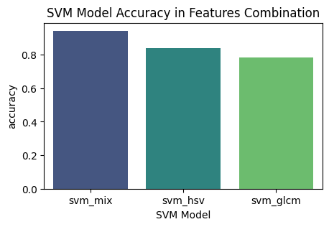

Gambar 4.17 Model SVM dengan Kombinasi Fitur

Pada tabel .. dan grafik diketahui dari proses trainig algoritma SVM menggunakan fitur HSV dan GLCM menghasilkan nilai paling tinggi pada model terlatih dengan fitur kombinasi dari HSV dan GLCM didapatkan nilai validasi sebesar 0.94. kemudian diikuti model terlatih dengan fitur HSV mendapatkan nilai validasi sebesar 0.83 dan model terlatih dengan fitur GLCM mendapatkan nilai validasi paling rendah 0.78.

Selanjutnya dengan hyperparamtert yang telah didapatkan, dilakukan proses evaluasi model untuk dapat mengetahui kemampuan modle dapat mengindentifikasi dengan menggunakan data test. Proses evaluasi menggunakan confusion matrix dan juga matriks evaluasinya yaitu akurasi, presisi, recall, dan f1 score.

### Evaluasi Model

Pada tahap ini merupakan pengujian dari model klasifikasi yang telah dilatih sebelumnya. Proses ini dilakukan dengan melakukan prediksi klasifikasi pada data test yang kemudian hasil nya akan dianalisis dengan confusion matrix, dari confusion matrix dilakukan pengukuran akurasi, presisi, recall, f1 score. Tujuan dari dilakukan proses ini yaitu untuk mengetahui performa model pada data yang tidak diketehui sebelumnya (data test). Pada evaluasi model digunakan fungsi confusion_matrix dan classification_report dari sklearn.metrics untuk menggambarkan hasil dari model klasifikasi.

1. Evaluasi Model KNN

Pada evaluasi model KNN, model yang telah dilatih pada proses sebelumnya akan dilakuakan pnegujian dengan confusion matrix. Hasil yang didapatkan berupa.

* Pengujian Model KNN Fitur HSV

Hasil klasifikasi yang didapatkan dari implementasi model KNN menggunakan fitur HSV pada data test yang berisi fitur HSV digambarkan dalam confusion matrix sebagai berikut.

|  |
| --- |
|  |

Gambar 4.18 Confusion Matrix model KNN Fitur HSV

Matriks diatas merupakan hasil prediksi yang dihasilkan dari implementasi model KNN dengan fitur HSV pada data test. Berdasarkan matrix tersebut terdapat kesalahan identifikasi pada kelas pucuk rebung yang di prediksi oleh model sebagai kelas jukung, kopi dan siger pepadun. Kesalahan identifikasi terjadi juga pada kelas jukung dan kopi yang diprediksi sebagai kelas pucuk rebung. Kelas kopi robusta diprediksi sebagai siger pepadun serta terdapat juga kelas siger pepadun yang diprediksi sebagai kelas kopi.

|  |
| --- |
|  |

Gambar 4.19 Performa Model KNN dengan Fitur HSV

Berdasarkan gambar .. dapat diketahui model memiliki performa terbaik dalam memprediksi dengan kelas siger pesisir dibuktikan dengan nilai presisi = 100% , recall = 100%, dan f1=100% scorenya dan performa terendahnya pada kelas pucuk rebung dengan nilai presisi = 75%, recall = 67%, dan f1 = 71%. Selain itu dalam kemampuan model dalam memprediksi memiliki nilai rata-rata akurasi = 87%, presisi = 87%, recall = 87%, f1 = 87%.

* Pengujian Model KNN Fitur GLCM

|  |
| --- |
|  |

Gambar 4.20 Confusion Matrix Model KNN Fitur GLCM

Matrix diatas merupakan hasil prediksi yang dihasilkan dari implementasi model KNN dengan fitur GLCM pada data test. Berdasarkan matrix tersebut terdapat kesalahan identifikasi pada beberapa kelas yaitu kelas jukung diprediksi sebagai kelas pucuk rebung da siger pepadun, kelas kopi diprediksi sebagai jukung, kelas pucuk rebung diprediksi sebagai kopi robusta dan siger pepadun, kelas siger pepadun memiliki paling banyak kesalahan identifikasi dengan kelas kopi yang paling banyak diprediksi diikuti kopi robusta dan jukung, dan kelas pesisir diprediksi sebagai kelas kopi, jukung dan pucuk rebung oleh model.

|  |
| --- |
|  |

Gambar 4.21 Performa Model KNN Fitur GLCM

Berdasarkan gambar .. dapat diketahui model memiliki performa terbaik pada kelas kopi robusta dengan presisi = 75%, recall = 100%, f1 = 86% dan performa terendah pada kelas siger pepadun dengan presisi = 50%, recall = 22%, dan f1 = 31%. Pada kelas siger pesisir model berhasil memprediksi siger pesisir dengan baik, dapat dilihat pada gambar confusion matriks model memprediksi 5 citra sebagai siger pesisir dan benar 5 citra tersebut adalah siger pesisir maka karena itu didapatkan nilai preisis 100% akan tetapi meski demikian model memiliki recall yang rendah karena dari 9 citra siger pesisir model hanya dapat memprediksi 5 diantaranya.

Selain itu, berdasarkan gamabar.. diketahui nilai akurasi = 70% dan nilai rata-rata presisi = 72%, recall = 70%, f1 = 68%.

* Pengujian Model KNN Fitur HSV dan GLCM

|  |
| --- |
|  |

Gambar 4.22 Confusion Matrix Model KNN Gabungan Fitur

Matrix diatas merupakan hasil prediksi yang dihasilkan dari implementasi model KNN dengan fitur kombinasi dari HSV dan GLCM pada data test. Berdasarkan matrix tersebut kesalahan identifikasi terjadi pada kelas siger pepadun yang diprediksi model sebagai kelas kopi dan kopi robusta, kelas pucuk rebung diprediksi sebagai siger pepadun, kelas jukung diprediksi sebagai kelas pucu rebung dan kelas kopi diprediksi sebagai kelas siger pepadun.

|  |
| --- |
|  |

Gambar 4.23 Performa Model KNN Gabungan Fitur

Berdasarkan gambar .. dapat diketahui model memiliki performa terbaik pada kelas siger pesisir dengan presisi = 100%, recall = 100%, f1 = 100% dan performa terendahnya pada kelas siger pepadun dengan presisi = 62%, recall = 56%, f1 = 59%. Pada kelas siger pepadun model memprediksi 8 citra sebagai kelas siger pepadun dan hanya 5 citra yang benar sebagai siger pepadun menyebabkan didapatkannya nilai presisi yang rendah yaitu 62% dan pada kelas ini dari 9 citra siger pepadun hanya 5 citra yang berhasil teridentifikasi menyebabkan nilai recall yang rendah yaitu 56%.

Selain itu berdasarkan gambar .. diketahui nilai akurasi = 85% dan rata-rata presisi = 85%, recall = 85% dan f1 = 85%.

Hasil evaluasi model KNN yang telah dilakukan perbandingan antara model sebagai berikut.

Tabel 4.9 Performa Model KNN

|  |  |  |  |  |
| --- | --- | --- | --- | --- |
| Model | Akurasi | Presisi | Recall | F1 |
| **Model KNN dengan HSV** | **87%** | **87%** | **87%** | **87%** |
| Model KNN dengan GLCM | 70% | 72% | 70% | 68% |
| Model KNN dengan HSV & GLCM | 85% | 85% | 85% | 85% |

Pada hasil evaluasi model KNN dengan ekstraksi fitur HSV dan ekstraksi fitur GLCM didapatkan nilai rata-rata akurasi, presisi, recall, dan f1 terbaik pada saat menggunakan ekstraksi fitur hue, saturation, value (HSV) dengan nilai rata-rata akurasi sebesar 87%, rata-rata presisi sebesar 87%, rata-rata recall sebesar 87%, dan rata-rata f1 sebesar 87%. Hal ini menunjukkan penggunaan fitur HSV cukup informatif dalam membedakan antar kelas. Namun ketika digabungkan ekstraksi fitur HSV dan ekstraksi fitur GLCM model mengalami penurunan performa. Penurunan ini menunjukkan bahwa penambahan ekstraksi fitur GLCM menjadi noise yang mengubah perhitungan jarak menjadi kurang diskriminatif sehingga penentuan data terdekat menjadi kurang akurat.

Hasil dari evaluasi ini terlihat bahwa penggunaan fitur sangat mempengaruhi perfroma dari model KNN. Fitur yang informatif secara individu belum tentu menghasilkan peningkatan performa saat digabungkan dengan fitur yang lain. Pada model dengan fitur HSV dan GLCM menghasilkan performa yang cukup baik, namun disaat digabungkan model dengan gabungan kedua fitur tidak mengalami peningkatan performa yang lebih baik. Maka dari itu penggunaan fitur perlu diperhatikan dalam klasifikasi dengan model KNN.

1. Evaluasi Model SVM

* Pengujian Model SVM dengan fitur HSV

|  |
| --- |
|  |

Gambar 4.24 Confusion Matrix Model SVM Fitur HSV

Matrix diatas merupakan hasil prediksi dari implementasi model SVM dengan fitur HSV pada data test. Berdasarkan matrix tersebut terdapat kesalahan identifikasi pada kelas pucuk rebung yaang diprediksi oleh model sebagai kelas kopi dan kelas siger pepadun, kelas kopi robusta yang diprediksi sebagai siger pepadun, kelas siger pepadun yang diprediksi sebagai kelas kopi, kelas jukung yang diprediksi sebagai kelas pucuk rebung, kelas kopi yang diprediksi sebagai kelas siger pepadun, kelas siger pesisis yang diprediksi sebagai pucuk rebung.

|  |
| --- |
|  |

Gambar 4.25 Perfroma Model KNN Fitur HSV

Berdasarakan gambar .. dapat diketahui model memliki performa terbaik pada kelas jkung dan siger pesisir dengan nilai presisi = 100%, recall = 89%, dan f1 = 94% dan performa terendahnya pada kelas siger pepadun dengan presisi = 64%, recall = 78%, f1 = 70%. Pada siger pepadun model memprediksi 11 citra sebagai kelas siger pepadun dan terdapat 7 citra yang benar merupakan kelas siger pepadun menyebabkan nilai rpresisi yang rendah yaitu 64%, dan dari 9 citra kelas siger pepadun yang diujikan hanya 7 citra yang berhasil diidentifikasi sebagai kelas siger pepadun yang menyebabkan didapatkan nilai recall = 78%.

Selain itu berdasarkan gambar ... diketahui nilai akurasi = 81% dan rata-rata presisi = 84%, recall = 81%, dan f1 = 82%.

* Pengujian Model SVM dengan fitur GLCM

|  |
| --- |
|  |

Gambar 4.26 Confusion Matrix Model SVM Fitur GLCM

Matrix diatas merupakan hasil prediksi dari implementasi model SVM dengan fitur GLCM pada data test. Berdasarkan matrix tersebut terdapat kesalahan identifikasi pada kelas siger pesisir yang diprediksi sebagai kelas kopi dan pucuk rebung, kelas siger pepadun diprediksi sebagai kelas kopi dan kopi robusta, kelas kopi yang diprediksi sebagai kelas jukung dan siger pepadun, kelas jukung yang diprediksi sebagai kelas pucuk rebung dan siger pepadun dan kelas kopi robusta yang diprediksi sebagai kelas kopi.

|  |
| --- |
|  |

Gambar 4.27 Performa Model SVM Fitur GLCM

Berdasarkan gambar .. dapat diketahui model memiliki performa terbaik pada kelas kopi robusta dengan presisi = 89%, recall = 89%, f1 = 89% dan performa terendahnya pada kelas kopi dengan presisi = 54%, recall = 78%, f1 score = 64%. Pada kelas kopi model memprediksi 13 citra sebagai kelas kopi dan 7 diantaranya benar merupakan kelas kopi, perbandingan prediksi yang benar dengan keseluruhan jumlah prediksi menyebabkan nilai presisi yang rendah pada kelas kopi dan juga meski demikian nilai recall pada kelas kopi lebih tinggi karena model berhasil memprediksi 7 citra dari 9 citra kelas kopi yang diujikan.

Selain itu berdasarkan gamar ... diketahui nilai akurasi = 76%, rata-rata presisi = 80%, recall = 76%, f1 = 76%.

* Pengujian Model SVM dengan fitur HSV dan GLCM

|  |
| --- |
|  |

Gambar 4.28 Confusion Matrix Model SVM Fitur Gabungan

Matrix diatas merupakan hasil prediksi dari implementasi model SVM dengan fitur gabungan HSV dan GLCM pada data test. Berdasarkan matrix tersebut terdapat kesalahan identifikasi pada kelas siger pepadun yang diprediksi oleh model sebagai kelas kopi dan kopi robusta, kelas jukung yang diprediksi sebagai pucuk rebung.

|  |
| --- |
|  |

Gambar 4.29 Perfroma Model SVM Fitur Gabungan

Berdasarkan gambar .. dapat diketahui model memiliki performa terbaiknya pada kelas pesisir dengan presisi = 100%, recall = 100%, f1 = 100% dan performa terendahnya pada kelas siger pepadun dengan presisi = 100%, recall = 78%, f1 = 88%. Pada kelas siger pepadun didapatkan nilai presisi yang tinggi akan tetapi memiliki nilai recall yang lebih rendah, hal ini disebabkan model hanya berhasil memprediksi 7 citra pada kelas siger pepadun dari total 9 citra ynag diujikan.

Selain itu berdasarkan gambar .. diketahui nilai akurasi = 94%, rata-rata presisi = 95%, recall = 94%, f1 = 94%.

Berdasarkan evaluasi model SVM yang telah dilakukan perbandingan antara model sebagai berikut.

Tabel 4.10 Performa Model SVM

|  |  |  |  |  |
| --- | --- | --- | --- | --- |
| Model | Akurasi | Presisi | Recall | F1 |
| Model SVM dengan HSV | 81% | 84% | 81% | 82% |
| Model SVM dengan GLCM | 76% | 80% | 76% | 76% |
| **Model SVM dengan HSV & GLCM** | **94%** | **95%** | **94%** | **94%** |

Pada hasil yang didapatkan dari evaluasi model SVM dengan fitur HSV dan fitur GLCM menunjukkan rata-rata akurasi, presisi, recall, dan f1 tertinggi pada model SVM dengan fitur HSV dan GLCM, nilai rata-rata akurasi sebesar 94%, rata-rata presisi sebesai 95%, rata-rata recall sebesar 94%, dan rata-rata f1 sebesar 94%. Hal ini menunjukkan penggunaan fitur HSV dan GLCM sangat informatif dalam membedakan kelas dari pada penggunan fitur secara induvidu. Kedua fitur ini saling melengkapi mengenai warna dan juga tekstur citra.

## Analisis Hasil dan Pembahasan

* + 1. **Analisis Hasil Evaluasi**

Hasil yang didapatkan dari proses evaluasi pada model KNN dan juga model SVM dengan fitur HSV dan GLCM didapatkan bahwa model SVM dengan gabungan fitur HSV dan GLCM mendapatkan performa terbaik dalam melakukan klasifikasi citra kain batik lampung. Berdasarkan tabel KNN dan tabel SVM performa terbaik memiliki nilai rata-rata akurasi sebesar 94%, nilai rata-rata presisi sebesar 95%, nilai rata-rata recall sebesar 94%, dan nilai rata-rata F1 sebesar 94% yang dimiliki oleh model SVM dengan fitru HSV dan GLCM.

* + 1. **Pembahasan**

Beradasarkan hasil analisis evaluasi didapatkan perbandingan pada penelitian yang telah dilakukan dengan penelitian terdahulu dapat dilihat pada tabel ..

|  |  |  |
| --- | --- | --- |
| Judul | Klasifikasi Citra Kain Batik Menggunakan Metode K-Nearest Neighbors Dengan Ekstraksi Ciri Warna dan Tekstur | Perbandingan Metode K-Nearest Neighbors dan Support Vector Machine pada Klasifikasi Citra Kain Batik Lampung |
| Metode | Metode K-Nearest Neighbors dengan Fitur Ekstraksi Gray Level Co-Occurance Matrix dan Ekstraksi Fitur Warna Red, Green, Blue (RGB) | Metode K-Nearest Neighbors dan Support Vector Machine dengan fitur Gray Level Co-Occurance Matrix dan Ekstraksi Fitur Hue, Saturation, Value (HSV) |
| Hasil | Model KNN memiliki akurasi sebesar 90,74%, presisi sebesar 90,88%, dan recall sebesar 90,74% | Didapatkan performa paling baik pada model SVM dengan akurasi sebesar 94%, presisi sebesar 95%, recall sebesar 94%, dan f1 sebesar 94% |

# BAB V KESIMPULAN DAN SARAN



## Kesimpulan

Berdasarkan penelitian yang dilakukan didapatkan kesimpulan bahwa klasifikasi citra kain batik lampung dengan gabungan kedua fitur dari ekstraksi ciri warna HSV dan GLCM mendapatkan akurasi tertinggi pada metode Support Vector Machine dengan akurasi sebesar 94%, presisi sebesar 95%, recall sebesar 94%, f1 sebesar 94%. Perfroma ini lebih tinggi dari pada metode K-Neirest Neighors, hal ini disebabkan peningkatan dimensi pada gabungan fitur justru menjadi keuntungan bagi metode ini karena memperjelas informasi tiap kelas sehingga didapatkan klasifikasi dengean performa yang lebih tinggi.

## Saran

Saran yang dapat dilakukan untuk penelitian selajutnya adalah sebagai berikut :

1. Memanfaatan ekstraksi fitur lain untuk mengekstrak informasi dari tiap kelas
2. Memanfaatkan seleksi fitur untuk mendapatkan fitur yang saling berkolerasi sehingga dapat meminimalisir kemungkinan noise
3. Memanfaatkan metode klasifikasi yang lain untuk mendapatkan performa lebih baik.

.

DAFTAR PUSTAKA

[1] A. Prayoga, Maimunah, P. Sukmasetya, Muhammad Resa Arif Yudianto, and Rofi Abul Hasani, “Arsitektur Convolutional Neural Network untuk Model Klasifikasi Citra Batik Yogyakarta,” *J. Appl. Comput. Sci. Technol.*, vol. 4, no. 2, pp. 82–89, 2023, doi: 10.52158/jacost.v4i2.486.

[2] A. J. Aryani, “Klasfikasi Citra Kain Batik Lampung Menggunakan Metode K-Nearest Neighbor Dengan Ekstraksi Ciri Warna dan Tekstur,” 2023.

[3] M. Septiani, “Pengenalan Pola Batik Lampung Menggunakan Metode Principal Component Analysis,” *J. Inform. dan Rekayasa Perangkat Lunak*, vol. 2, no. 4, pp. 552–558, 2022, doi: 10.33365/jatika.v2i4.1612.

[4] R. Andrian, B. Hermanto, and R. Kamil, “The Implementation of Backpropagation Artificial Neural Network for Recognition of Batik Lampung Motive,” *J. Phys. Conf. Ser.*, vol. 1338, no. 1, 2019, doi: 10.1088/1742-6596/1338/1/012062.

[5] H. Alaskar and T. Saba, “Machine Learning and Deep Learning: A Comparative Review,” no. April, pp. 143–150, 2021, doi: 10.1007/978-981-33-6307-6_15.

[6] J. M. Helm *et al.*, “Machine Learning and Artificial Intelligence: Definitions, Applications, and Future Directions,” *Curr. Rev. Musculoskelet. Med.*, vol. 13, no. 1, pp. 69–76, 2020, doi: 10.1007/s12178-020-09600-8.

[7] L. Setiyani, A. N. Indahsari, and R. Roestam, “Analisis Prediksi Level Obesitas Menggunakan Perbandingan Algoritma Machine Learning dan Deep Learning,” *JTERA (Jurnal Teknol. Rekayasa)*, vol. 8, no. 1, p. 139, 2023, doi: 10.31544/jtera.v8.i1.2022.139-146.

[8] A. Chahal and P. Gulia, “Machine learning and deep learning,” *Int. J. Innov. Technol. Explor. Eng.*, vol. 8, no. 12, pp. 4910–4914, 2019, doi: 10.35940/ijitee.L3550.1081219.

[9] D. Patil, N. L. Rane, P. Desai, and J. Rane, *Machine learning and deep learning : Methods , techniques , applications , challenges , and future research opportunities*, no. 2024. .

[10] U. Upadhyay and S. Gupta, “A Survey on Image Feature Extraction Techniques,” *Int. J. Sci. Res. Eng. Trends*, vol. 10, no. 3, pp. 1–3, 2024, [Online]. Available: https://ijsret.com/wp-content/uploads/2024/05/IJSRET_V10_issue3_145.pdf.

[11] F. S. Lesiangi, A. Y. Mauko, and B. S. Djahi, “Feature extraction Hue, Saturation, Value (HSV) and Gray Level Cooccurrence Matrix (GLCM) for identification of woven fabric motifs in South Central Timor Regency,” *J. Phys. Conf. Ser.*, vol. 2017, no. 1, 2021, doi: 10.1088/1742-6596/2017/1/012010.

[12] M. P. Amanda, “Perbandaingan Metode K-Nearest Neighbor dan Support Vector Machine dalam Identifikasi Penyakit Pada Daun Jagung,” 2023.

[13] Y. Kusumawati, A. Susanto, I. Utomo, W. Mulyono, and D. P. Prabowo, “Klasifikasi Batik Kudus Berdasarkan Pola Menggunakan K-Nn Dan,” pp. 509–514, 2020.

[14] W. K. Oktalao, I. M. B. Atmaja Darmawan, I. W. Santiyasa, I. P. G. Hendra Suputra, and I. G. N. Anom Cahyadi Putra, “Klasifikasi Motif Kain Tradisional Cepuk Menggunakan GLCM dan KNN,” *JELIKU (Jurnal Elektron. Ilmu Komput. Udayana)*, vol. 11, no. 3, p. 545, 2022, doi: 10.24843/jlk.2023.v11.i03.p10.

[15] A. Widiyanti and D. A. Megawaty, “Perbandingan Algoritma K-Nearest Neighbor dan Support Vector Machine Pada Pengenalan Pola Tulisan Tangan,” *J. Media Inform. Budidarma*, vol. 8, no. 3, p. 1451, 2024, doi: 10.30865/mib.v8i3.7757.

[16] N. W. Astawan, “Siger: Salah Satu Corak Khas Batik Andanan Lampung,” *J. Penelit. Hum.*, vol. 25, no. 2, pp. 67–77, 2021, doi: 10.21831/hum.v25i2.40208.

[17] B. Prastio, I. Nurzafira, A. S. Ibrahim, and G. Susanto, “Lexicon in Batik and Tapis Cloth of Lampung, Indonesia: Ecolinguistics Study,” *KnE Soc. Sci.*, vol. 2021, pp. 72–88, 2021, doi: 10.18502/kss.v5i3.8529.

[18] D. K. Audia SW, “Mengenal Batik Lampung,” 2022.

[19] C. Liu, “A Review of Digital Image Processing Techniques and Future Prospects,” 2024.

[20] S. Mathur, R. Purohit, and A. Vyas, “A Review on basics of Digital Image Processing,” vol. 4, no. 12, pp. 1–3, 2016.

[21] A. K. Verma, “a Review Paper on Digital Image Processing Techniques and,” vol. 1, no. 3, pp. 1–5, 2015.

[22] D. Bzdok, M. Krzywinski, and N. Altman, “Machine learning : supervised methods,” *Nat. Publ. Gr.*, vol. 15, no. 1, pp. 5–6, 2018, doi: 10.1038/nmeth.4551.

[23] A. R. Lubis, M. Lubis, and Al-Khowarizmi, “Optimization of distance formula in k-nearest neighbor method,” *Bull. Electr. Eng. Informatics*, vol. 9, no. 1, pp. 326–338, 2020, doi: 10.11591/eei.v9i1.1464.

[24] D. A. Pisner and D. M. Schnyer, *Support vector machine*. Elsevier Inc., 2019.

[25] T. M. Permata Aulia, N. Arifin, and R. Mayasari, “Perbandingan Kernel Support Vector Machine (Svm) Dalam Penerapan Analisis Sentimen Vaksinisasi Covid-19,” *SINTECH (Science Inf. Technol. J.*, vol. 4, no. 2, pp. 139–145, 2021, doi: 10.31598/sintechjournal.v4i2.762.

[26] Ratih Puspitasari, Y. Findawati, and M. A. Rosid, “Sentiment Analysis of Post-Covid-19 Inflation Based on Twitter Using the K-Nearest Neighbor and Support Vector Machine Classification Methods,” *J. Tek. Inform.*, vol. 4, no. 4, pp. 669–679, 2023, doi: 10.52436/1.jutif.2023.4.4.801.

[27] R. Amami, D. Ben Ayed, and N. Ellouze, “Practical Selection of SVM Supervised Parameters with Different Feature Representations for Vowel Recognition,” vol. 7, no. May, pp. 418–424, 2015, doi: 10.4156/jdcta.vol7.issue9.50.

[28] R. A. Wijayanti, M. T. Furqon, and S. Adinugroho, “Penerapan Algoritme Support Vector Machine Terhadap Klasifikasi Tingkat Risiko Pasien Gagal Ginjal,” *J. Pengemb. Teknol. Inf. dan Ilmu koputer*, vol. 2, no. 10, pp. 3500–3507, 2018, [Online]. Available: http://j-ptiik.ub.ac.id.

[29] R. Krebs, S. S.Bagui, D. Mink, and S. C.Bagui, “Applying Multi-CLASS Support Vector Machines : One-vs . -One,” pp. 1–15, 2024.

[30] R. Zebari, A. Abdulazeez, D. Zeebaree, D. Zebari, and J. Saeed, “A Comprehensive Review of Dimensionality Reduction Techniques for Feature Selection and Feature Extraction,” *J. Appl. Sci. Technol. Trends*, vol. 1, no. 1, pp. 56–70, 2020, doi: 10.38094/jastt1224.

[31] A. I. Nurulrachman, R. C. Wihandika, and ..., “Ekstraksi Ciri pada Klasifikasi Citra Batik menggunakan Metode Gray Level Co-Occurrence Matrix, Local Binary Pattern, dan HSV Color Moment,” *… Teknol. Inf. dan …*, vol. 7, no. 1, pp. 374–383, 2023, [Online]. Available: https://j-ptiik.ub.ac.id/index.php/j-ptiik/article/view/12197%0Ahttp://j-ptiik.ub.ac.id/index.php/j-ptiik/article/download/12197/5557.

[32] A. Trian, “Perbandingan Model Warna RGB , HSL dan HSV Sebagai Fitur dalam Prediksi Cuaca pada Citra Langit menggunakan,” *Tek. Inform.*, p. 9, 2019.

[33] N. Sulistianingsih, I. Soesanti, and R. Hartanto, “Classification of batik image using grey level co-occurrence matrix feature extraction and correlation based feature selection,” *2018 Int. Semin. Res. Inf. Technol. Intell. Syst. ISRITI 2018*, pp. 492–497, 2018, doi: 10.1109/ISRITI.2018.8864237.

[34] J. Rout, S. K. Das, P. Mohalik, S. Mohanty, C. K. Mohanty, and S. K. Behera, “GLCM Based Feature Extraction and Medical X-ray Image Classification Using Machine Learning Techniques,” *Lect. Notes Inst. Comput. Sci. Soc. Telecommun. Eng. LNICST*, vol. 470 LNICST, pp. 52–63, 2023, doi: 10.1007/978-3-031-35078-8_6.

[35] I. K. Nti, O. Nyarko-Boateng, and J. Aning, “Performance of Machine Learning Algorithms with Different K Values in K-fold CrossValidation,” *Int. J. Inf. Technol. Comput. Sci.*, vol. 13, no. 6, pp. 61–71, 2021, doi: 10.5815/ijitcs.2021.06.05.

[36] A. Tasnim, M. Saiduzzaman, M. A. Rahman, J. Akhter, and A. S. M. M. Rahaman, “Performance Evaluation of Multiple Classifiers for Predicting Fake News,” *J. Comput. Commun.*, vol. 10, no. 09, pp. 1–21, 2022, doi: 10.4236/jcc.2022.109001.

[37] W. Kaswidjanti, H. Himawan, and G. W. Putri, “Texture features extraction technology using grey level co-occurrence matrix for the k-nearest neighbor classification of citrus disease: An agro-economic analysis,” *Econ. Ann.*, vol. 197, no. 5–6, pp. 37–44, 2022, doi: 10.21003/ea.V197-06.

LAMPIRAN

LAMPIRAN 1 Isi Lampiran

Isian lampiran, dapat berupa:

* + 1. Foto pengujian di lapangan
    2. Gambar hasil aplikasi
    3. Tampilan UI / UX
    4. Hasil pengujian, contoh : kuesioner, wawancara, bukti pengujian
    5. Source code